МІНІСТЕРСТВО ОСВІТИ І НАУКИ УКРАЇНИ
ЗАПОРІЗЬКИЙ НАЦІОНАЛЬНИЙ УНІВЕРСИТЕТ

БІОЛОГІЧНИЙ ФАКУЛЬТЕТ

Кафедра хімії

Кваліфікаційна робота
магістра
на тему : «ГЕЙМІФІКАЦІЯ ЯК ІННОВАЦІЙНИЙ ІНСТРУМЕНТ ПРИ ВИВЧЕННІ ПРИРОДНИЧИХ НАУК В СЕРЕДНІЙ ШКОЛІ В УМОВАХ ДІДЖИТАЛІЗАЦІЇ ОСВІТИ»

Виконала студентка ІІ курсу, групи 8.0142-пн-з
спеціальності 014 Середня освіта
предметної спеціальності 014.15 Середня освіта
(Природничі науки)
Освітньо-професійної програми «Середня освіта
(Природничі науки)»
Дроздова Т.А.
Керівник професор , д.пед.н. В.І. Меняйло
Рецензент доцент, к.пед.н.В.В. Перетятько

Запоріжжя 2023
MІНІСТЕРСТВО ОСВІТИ І НАУКИ УКРАЇНИ
ЗАПОРІЗЬКИЙ НАЦІОНАЛЬНИЙ УНІВЕРСИТЕТ

Факультет біологічний
Кафедра хімії
Рівень вищої освіти магістр
Спеціальність 014 середня освіта
Спеціалізація 014.15 Середня освіта (Природничі науки)
Освітня програма середня освіта (Природничі науки)

ЗАТВЕРДЖУЮ
Завідувач кафедри хімії, професор,
доктор біологічних наук
Бражко О.А.
«____» ________ 2023 року

З А В Д А Н Н Я
НА КВАЛІФІКАЦІЙНУ РОБОТУ СТУДЕНТОВІ
Дроздовій Тетяні Андріївні

1 Тема роботи Гейміфікація як інноваційний інструмент при вивченні природничих наук в середній школі в умовах діджиталізації освіти
керівник роботи Меняйло Вікторія Іванівна, д.пед.н. професор
затверджені наказом ЗНУ від «01» 05. 2023 року № 645-с
2 Строк подання студентом роботи 20 листопада 2023 року
3 Вихідні дані до роботи: 1. Постановка задачі.
2. Перелік літератури
4 Зміст розрахунково-пояснювальної записки (перелік питань, які потрібно
розробити) : 1.Основні теоретичні відомості.
2. Матеріали та методи досліджень.
3. Експериментальна частина.
4. Висновки.
5 Перелік графічного матеріалу : 4 таблиці і 37 рисунків
6 Консультанти розділів роботи

Розділ | Прізвище, ініціали та посада консультанта | Підпис, дата
 |  | Завдання видав | Завдання прийняв

7 Дата видачі завдання 01.10.2022
КАЛЕНДАРНИЙ ПЛАН
№  з/п | Назва етапів кваліфікаційної роботи | Строк виконання етапів роботи | Примітка
1 | Огляд літературних джерел. Написання першого розділу роботи | грудень – 2022  січень 2023 | Виконано
2 | Вивчення, засвоєння методик дослідження. Написання другого розділу роботи | січень –  лютий 2023 | Виконано
3 | Проведення експериментального дослідження. Оформлення результатів експерименту (таблиці, рисунки). | березень –  червень 2023 | Виконано
4 | Написання третього розділу роботи. | вересень –  жовтень 2023 | Виконано
5 | Оформлення кваліфікаційної роботи. Передзахист роботи | листопад –  грудень 2023 | Виконано
6 | Рецензування кваліфікаційної роботи | грудень 2023 | Виконано
7 | Захист кваліфікаційної роботи | грудень 2023 | Виконано

Студентка ________________ Т.А. Дроздова
(підпис) (ініціали та прізвище)
Керівник роботи _______________ В. І. Меняйло
(підпис) (ініціали та прізвище)
Нормоконтроль пройдено

Нормоконтролер _____________ В. І. Меняйло
(підпис) (ініціали та прізвище)

РЕФЕРАТ

Робота викладена на 79 сторінках друкованого тексту, містить 4 таблиці та 37 рисунків. Список літератури включає 58 джерел.
Об’єкт дослідження – навчальний процес з біології, хімії та фізики у середній школі.
Предмет дослідження – використання процесу гейміфікації щодо застосування ігрових технологій на уроках природничих наук (біології, хімії та фізики).
Мета дослідження: розробити теоретичні й методичні аспекти використання ігрових технологій на уроках природничих наук в середній школі та довести їх ефективність.
Методи дослідження: емпіричні: бесіди, опитування, включене та непряме спостереження за навчальною діяльністю учнів середньої школи закладів загальної середньої освіти у процесі навчання з таких предметів, як : біологія, фізика та хімія; педагогічний експеримент для підтвердження ефективності розробленої методичної системи реалізації ігрових технологій в освітньому процесі, теоретичні: теоретичний аналіз, синтез і систематизація наукової літератури з педагогіки, психології, навчально- методичних видань, інформаційних ресурсів мережі Інтернет для того щоб визначити рівень опрацювання проблеми.
В результаті експериментальних досліджень було виявлено, що за суб’єктивними (діагностика рівня внутрішньої мотивації) та об’єктивними показниками (успішність учнів з біології, хімії та фізики) розроблена нами методика навчання продемонструвала свою ефективність.
Наукова новизна одержаних результатів полягає в тому, що теоретично обґрунтовано та експериментально перевірено ефективність застосування ігрових технологій навчання у процесі викладання навчальних предметів – хімії, біології та фізики.
Практичне значення одержаних результатів дослідження полягає в розробленні та впроваджені у процес навчання природничих наук в середній школі методичної системи застосування ігрових технологій в освітньому процесі.
Зв’язок з темами, програмами. Кваліфікаційна робота магістра виконана в рамках НДР «Організація освітнього процесу в закладах загальної середньої та вищої освіти України» кафедри хімії Запорізького національного університету.
Апробація результатів дослідження. Основні результати роботи доповідались на трьох конференціях та опубліковані у трьох наукових працях.
ПРОЦЕС ГЕЙМІФІКАЦІЇ, ІГРОВІ ТЕХНОЛОГІЇ, НАВЧАЛЬНИЙ ПРОЦЕС, УЧНІ, ВІРТУАЛЬНА ЛАБОРАТОРІЯ, СЕРЕДНЯ ШКОЛА, ОНЛАЙН-ДОДАТОК

SUMMARY

The paper is laid out on 79 pages of printed text, contains 4 tables and 37 figures. The list of references includes 58 sources.
The object of the research is the educational process of biology, chemistry and physics in secondary school.
The subject of the research is the use of the gamification process in the lessons of natural sciences (biology, chemistry and physics).
The purpose of the study : to develop the theoretical and methodological aspects of the use of game technologies in secondary school science lessons and to prove their effectiveness.
Research methods : empirical: conversations, surveys, included and indirect observation of the educational activities of secondary school students of general secondary education institutions in the process of learning such subjects as: biology, physics and chemistry; a pedagogical experiment to confirm the effectiveness of the developed methodical system for the implementation of game technologies in the educational process, theoretical: theoretical analysis, synthesis and systematization of scientific literature on pedagogy, psychology, educational and methodological publications, information resources of the Internet in order to determine the level of processing of the problem.
As a result of experimental studies, it was found that according to subjective (diagnosis of the level of internal motivation) and objective indicators (success of students in biology, chemistry and physics), the teaching method developed by us demonstrated its effectiveness.
The scientific novelty of the obtained results lies in the fact that the effectiveness of the use of game learning technologies in the process of teaching academic subjects - chemistry, biology and physics - has been theoretically substantiated and experimentally verified.
The practical significance of the obtained results of the study consists in the development and implementation of a methodical system for the application of game
technologies in the educational process in the process of teaching natural sciences in secondary school.
Communication with topics, programs. The master's qualification work was completed within the framework of the National Development Program "Organization of the educational process in institutions of general secondary and higher education of Ukraine" of the Department of Chemistry of the Zaporizhia National University.
Approbation of research results. The main results of the work were presented at three conferences and published in three scientific papers.
GAMIFICATION PROCESS, GAMING TECHNOLOGY, EDUCATIONAL PROCESS, STUDENTS, VIRTUAL LAB, SECONDARY SCHOOL, ONLINE APPLICATION

ЗМІСТ

ПЕРЕЛІК УМОВНИХ ПОЗНАЧЕНЬ, СИМВОЛІВ, ОДИНИЦЬ, СКОРОЧЕНЬ І ТЕРМІНІВ 10
ВСТУП 11
РОЗДІЛ 1 ТЕОРЕТИЧНІ ЗАСАДИ ВИКОРИСТАННЯ ІГРОВИХ ТЕХНОЛОГІЙ НА УРОКАХ З ПРИРОДНИЧИХ НАУК У ЗАКЛАДАХ СЕРЕДНЬОЇ ОСВІТИ 15
1.1 Поняття про гейміфікацію 15
1.2. Роль гейміфікації в освітньому процесі середньої школи 19
1.3. Напрямки застосування ігрових технологій при вивченні природничих наук у закладах середньої освіти. 26
РОЗДІЛ 2 МЕТОДИЧНІ АСПЕКТИ ВИКОРИСТАННЯ ІГРОВИХ ТЕХНОЛОГІЙ У ПРОЦЕСІ НАВЧАННЯ УЧНІВ НА УРОКАХ З ФІЗИКИ, ХІМІЇ, БІОЛОГІЇ 32
2.1. Методика впровадження ігрових елементів (тестів, квестів, ігрових вправ) в освітній процес з викладання природничих дисциплін 32
2.2. Застосування технологій гейміфікації як методу візуалізації навчального матеріалу на уроках природничих наук 44
2.3. Використання віртуальних лабораторій у процесі вивчення фізики, хімії, біології 49
РОЗДІЛ 3 ЕКСПЕРИМЕНТАЛЬНА ПЕРЕВІРКА ЕФЕКТИВНОСТІ ВИКОРИСТАННЯ ІГРОВИХ ТЕХНОЛОГІЙ НА УРОКАХ З ПРИРОДНИЧИХ НАУК 58
3.1. Організація і проведення педагогічного експерименту. 58
3.2. Визначення рівня розвитку внутрішньої мотивації учнів експериментальної та контрольної груп за методикою Т. Д. Дубовицької 59
3.3. Аналіз успішності учнів до та після проведення експерименту…..63
ВИСНОВКИ 66
ПРАКТИЧНІ РЕКОМЕНДАЦІЇ 67
ПЕРЕЛІК ПОСИЛАНЬ 68
ДОДАТОК А 74
ДОДАТОК Б 75
ДОДАТОК В 77

ПЕРЕЛІК УМОВНИХ ПОЗНАЧЕНЬ, СИМВОЛІВ, ОДИНИЦЬ, СКОРОЧЕНЬ І ТЕРМІНІВ

ЗЗСО – заклад загальної середньої освіти
ЕГ – експерементальна група
КГ – контрольна група
НУШ – Нова українська школа

ВСТУП

Реформування системи загальної середньої освіти та розбудова Нової української школи передбачає постійний розвиток та саморозвиток педагогів. Їхні професійні та особистісні характеристики ретельно досліджуються, включаючи культурні якості та соціальні навички, які сформувалися з часом. Крім того, дистанційне навчання створює нові виклики для викладачів, такі як збереження інтересу учнів і підтримка продуктивності освітнього процесу. Саме тут у нагоді стає ігрове навчання, яке актуалізовалося завдяки можливостям інноваційних та інтерактивних технологій. На сьогоднішній день гейміфікація починає відігравати важливу роль у навчальному процесі і поступово стає його невід’ємним елементом.
Загальною метою природничої освіти в школі є відкриття світу природи, набуття досвіду її дослідження, спостереження за навколишнім світом, пошук відповідей на запитання, експериментування та створення навчальних моделей, вияв допитливості та отримання радості від пізнання природи. І тут гейміфікація як застосування ігрових методів навчання може сприяти активізації цих процесів.
У загальному випадку гейміфікація розглядається як застосування методів ігрових фрагментів в неігрових контекстах; використання підходів, характерних для комп'ютерних ігор неігрових процесів з метою залучення користувачів, підвищення їх активності у вирішенні прикладних задач, або застосування продуктів і послуг споживачами [44, с. 2].
Застосування ігрових методів на уроках природничих наук в школі є важливою складовою під час діджиталізації освіти. В ході дистанційного навчання використання ігрових технологій стає є «порятунком» для вчителя в організації навчального процесу, а також допомагає учням набагато краще засвоїти необхідну інформацію.
Теоретичне обґрунтування використання процесу гейміфікації на уроках біології, хімії та фізики розкривається в роботах Мар’єнко М.В. [44], Анічкіна О.В. [14], Петренко Л.П. [51], Мехед К.М. [46], Бузько В.Л. [18], Атланов В.В. [15],Пінчук О.П [52].
Об’єкт дослідження – навчальний процес з біології, хімії та фізики у середній школі.
Предмет дослідження – використання процесу гейміфікації щодо застосування ігрових технологій на уроках природничих наук (біології, хімії та фізики).
Мета дослідження: розробити теоретичні й методичні аспекти використання ігрових технологій на уроках природничих наук в середній школі та довести їх ефективність.
Для досягнення мети поставлено такі завдання:
- шляхом вивчення педагогічної та методичної літератури розкрити сутність процесу гейміфікації та її роль в освітньому процесі середньої школи;
- теоретично обґрунтувати й схарактеризувати напрями використання ігрових технологій навчання на уроках з біології, хімії та фізики в середній школі;
- розробити методи застосування ігрових технологій під час вивчення природничих дисциплін та впровадити їх в освітній процес;
- експериментально перевірити ефективність використання ігрових методів навчання природничих наук.
Методи дослідження: емпіричні: бесіди, опитування, включене та непряме спостереження за навчальною діяльністю учнів середньої школи закладів загальної середньої освіти у процесі навчання з таких предметів, як : біологія, фізика та хімія ; педагогічний експеримент для підтвердження ефективності розробленої методичної системи реалізації ігрових технологій в освітньому процесі, теоретичні: теоретичний аналіз, синтез і систематизація наукової літератури з педагогіки, психології, навчально- методичних видань, інформаційних ресурсів мережі Інтернет для того щоб визначити рівень опрацювання проблеми.
Наукова новизна одержаних результатів полягає в тому, що теоретично обґрунтовано та експериментально перевірено ефективність застосування ігрових технологій навчання у процесі викладання навчальних предметів – хімії, біології та фізики.
Практичне значення одержаних результатів дослідження полягає в розробленні та впроваджені у процес навчання природничих наук в середній школі методичної системи застосування ігрових технологій в освітньому процесі.
Матеріали дослідження можуть бути використані вчителями у процесі викладання предметів з біології, хімії та фізики в середній школі закладів загальної середньої освіти та профільних ліцеях.
Зв’язок з темами, програмами. Кваліфікаційна робота магістра виконана в рамках НДР «Організація освітнього процесу в закладах загальної середньої та вищої освіти України» кафедри хімії Запорізького національного університету, державний реєстраційний номер 0120U000372
Апробація результатів дослідження. Основні результати й теоретичні положення роботи доповідались та обговорювались на :
- Всеукраїнській студентсько-науковій конференції «Сучасні погляди та актуальні проблеми педагогічної освіти» 23 березня 2023 року;
- Всеукраїнській науково-практичній конференції «Проблеми та перспективи розвитку природничої освіти» 5-6 квітня 2023 року;
- ХVІ університетській науково-практичній конференції «Молода наука 2023» 17-22 квітня.
та опубліковані в роботах [34,35,36] :
- Дроздова Т. Процес гейміфікації в освітньому процесі під час дистанційого навчання. Збірник студентських наукових праць «Освітній альманах». Львів : Львівський національний університет імені Івана Франка, 2023. С. 145-148.
- Дроздова Т. Процес гейміфікації у вивченні предметів із білогії, хімії та фізики. Проблеми та перспективи розвитку природничої освітньої галузі: збірник наукових праць / наук. ред. Ю. П. Шапран, укл. Л. І. Довгопола. Переяслав (Київ. обл.): Домбровська Я. М., 2023. С. 148-150.
- Дроздова Т., Меняйло В. Гейміфікація як інноваційний інструмент при вивченні природничих наук в середній школі в умовах діджиталізації освіти. Збірник наукових праць студентів, аспірантів, докторантів і молодих вчених «Молода наука-2023»: у 5 т. / Запорізький національний університет. Запоріжжя : ЗНУ, 2023. Т.3. С. 288-291.

РОЗДІЛ 1 ТЕОРЕТИЧНІ ЗАСАДИ ВИКОРИСТАННЯ ІГРОВИХ ТЕХНОЛОГІЙ НА УРОКАХ З ПРИРОДНИЧИХ НАУК У ЗАКЛАДАХ СЕРЕДНЬОЇ ОСВІТИ

  - Поняття про гейміфікацію

Розглянемо поняття гейміфікації, її переваги та недоліки. Це поняття вчені трактують по різному. За визначенням K. Werbach, гейміфікація – це застосування ігрових методів та елементів у неігровому контексті [41, с.13]. Є. В. Кондрашова розглядає це поняття у більш ширшому аспекті. На її думку, гейміфікація – це застосування ігрових фрагментів в неігрових контекстах; використання підходів, характерних для комп'ютерних ігор у неігрових процесах з метою залучення користувачів, підвищення їх активності в вирішенні прикладних задач, або застосування продуктів і послуг споживачами. В основі гейміфікаціі лежить аналіз дій користувача, а також методи правильної мотивації, які виходять із аналізу типової поведінки даної особи [44, с. 2].
О. Н. Левіна розкриває це поняття в контексті освітнього процесу, розглядаючи його як: «плановий і свідомий процес розвитку учнем умінь синтезувати, порівнювати, аналізувати, класифікувати, узагальнювати в процесі навчальної діяльності на основі внутрішньо значущих поривань і зовнішніх впливів». Результатом саморозвитку вважається поява відповідних змін в потребово-мотиваційній сфері, оволодіння необхідними розумовими операціями, розвиток креативності, пізнавальних умінь, орієнтації на загальнолюдські та особистісно значущі цінності. Загальновідомо, що витоки гейміфікації, як технології зміни поведінки особистості, слід шукати в системі маркетингу [53, с. 9].
Гейміфікація дозволяє підвищити зацікавленість учнів до навчання через гру, оскільки з розвитком інтеренет-технологій ігри, насамперед комп’ютерні, є однією з улюблених розваг сучасних дітей. Наприклад, у Сполучених Штатах Америки до 2014 року 91% дітей у віці від 2 до 17 років проводило час за комп’ютерними іграми не менше однієї години на день [44, с. 73]. Говорячи про гейміфікацію освіти, О. П. Бойко та Ю. О. Зелінга трактують її як процес поширення гри на різноманітні сфери освіти, розглядаючи гру як метод навчання та виховання, а також як спосіб організації цілісного освітнього процесу [44, с. 73].
Спектр застосування гейміфікації в освіті досить широкий, що дозволяє вести мову про подальший перспективний розвиток її різноманітних елементів та методів. Галузь гейміфікації ще зовсім молода і їй не вистачає досліджень, однак незважаючи на порівняно невеликий проміжок часу свого розвитку існує вже багато експерементів і публікацій з означеної проблематики, серед них праці: Майкла Барбера, Джейн Макгонігел, Дональда Кларка, Лі Шелдон, Кевіна Вербаха, Мачей Ласковські та ін. Кевін Вербах, професор Уортонської школи Університету Пенсільванії, визначає гейміфікацію як поєднання ігор і людського пізнання в навчанні[56, с. 4]. У той же час Лі Шелдон розглядає можливість створення курсів для навчальних закладів у сенсі багатьох користувачів одночасно під час ігор, які вже є успішними та мають підтверджену майстерність у формі хороших оцінок та інтересу з боку учнів. Дональд Кларк досліджує практичний вплив ігор на мотивацію до навчання. Доведено, що люди, які ставлять цілі на певний проміжок часу, краще досягають їх під час отримання знань. Гра ставить перед здобувачами багато тактичних і стратегічних цілей. Дослідження показують, що отримання знань і мотивація до навчання базуються на індивідуальній мотивації, а не на зовнішніх факторах впливу. В іграх люди досягають особистих цілей, які вони перед собою ставлять, що мотивує їх. Джейн Макгонігел із Сан-Франциско досліджує вплив зміненої реальності за допомогою відеоігор на об’єктивну реальність людини. [5]. У своїй книзі «Навчальна гра» професор Бостонського університету Майкл Барбер ділиться своїм цікавим досвідом вирішення проблеми перетворення освіти на потужний ресурс соціального розвитку та зміцнення демократичних цінностей. Джейн Макгонігал дійшла висновку, що ігри - це не марнування часу, а радше продуктивна діяльність. Наукові дослідження показують, що ігри можуть впливати на якість нашого життя, породжуючи позитивні емоції (оптимізм і цікавість) і міцні соціальні стосунки (особливо під час гри зі справжніми друзями та близькими). Гравці, які люблять важкі та складні ігри, вчаться швидким рішенням і стійкості до стресу, а також усвідомлюють наслідки дій гравців – помилки не повторюються, а успішні стратегії використовуються знову.
Виділяють три форми гейміфікації :
1) змагання є головною складовою ігрової мотивації, де переважають такі елементи, як зрозумілі цілі та правила, турнірні таблиці;
2) механізм типу «безпрограшний» («Win-win»), гра, яка немає переможця, подобається сам процес;
3) естетика, мета якої полягає в тому, щоб візуалізувати, зробити зрозумілими та приємними цілі, завдання, вектор розвитку, збільшити начність результатів роботи учнів [51, 18, с. 172].
Учні, які знаходяться в грі та використовують змагальні техніки, спрямовані на виявлення переможця та лідера, підвищують якість роботи в цілому: адже лідером стане лише один, а прагнути до цього будуть всі (або достатньо значуща частина учнівського колективу). Основними перевагами гейміфікації є конкурентоспроможність і підвищення загальної якості та швидкості роботи. Важливо не переплутати рейтинги оцінками, оскільки перші асоціюються з іграми, а інші – зі шкільними буднями [58, с. 4].
Основними компонентами гейміфікованого процесу навчання є:
- користувачі – тобто всі учасники;
- завдання, виконані користувачами, і досягнення цілей.
- оцінки, отримані на основі завдань.
- рівні, до яких користувачі переходять залежно від балів.
- значки, які служать винагородою за виконані дії [37, с. 24].
Ігрові елементи, що формують методологію процесу гейміфікації, включають:

- Виклик (мета, яку потрібно досягти).
- Завдання, тест.
- Співпраця (допомога один одному справлятися з помилками та вирішувати проблеми).
- Зворотній зв'язок (інформація про прогрес гравця).
- Накопичення ресурсів (індикатори накопичення знань).
- Нагороди (бонусні оцінки, нагороди, значки, віртуальна валюта) [19];
- Переможний статус (шкала результативності, загальна кількість балів, поточний рівень знань, включаючи бонуси, підсумкова оцінка, рейтинг)[50, с. 253].
Перевага гейміфікації полягає в тому, що учні використовують ігри для підвищення рівня дофаміну, що сприяє розвитку їх уваги та мотивації[54, с. 15]. Під час гри в класі учні мають бути активними, що підвищує їхню участь. Це пов’язано саме з можливістю отримання прямого зворотного зв’язку. Ця швидка реакція дозволить школяру знайти та зрозуміти рівень свого прогресу, щодо вивченого предмета, що, в свою чергу, призведе до усування помилок та глибошого усвідомлення навчання.
Найголовніша перевага гейміфікації – це зосередження уваги на тому, що незрозуміле або невідоме для учня у конкретному предметі, поступово знаходити нову інформацію, закріплювати знання, а вже після цього переходити до іншої, нової теми. Це дуже вливає на результативність навчального процесу [42, с.115]. Також вона: сформовує стратегічне бачення, креативність, творчий підхід, здатність до обґрунтування відповіді, самостійність і рішучість у прийнятті рішень; формує в учнів комунікаційні якості та навички до командної роботи, розвиває самодисципліну та самоорганізацію, розвиває навички до пошуку та опрацювання інформації; покращує рівень мотивації учня до вивчення предмету завдяки наявності у нього відчуття зацікавленості та азарту, чіткого бачення та розуміння витрати часу на вивчення предмету, набуття вміння використовувати отримані знання на практиці. Гейміфікація має на меті створення позитивного досвіду навчання, оскільки це може нести емоційний додаток. Ігри мають великий потенціал провокувати та працювати над розвитком таких емоцій, як оптимізм, зацікавленість, гордість чи безпека. Ця гра повністю відповідає потребам учнів і вчить їх відповідальності та уважності [17].
Які можуть бути недоліки гейміфікації? Нерозуміння завдань і цілей та невміння реалізувати ігрові технології[43]. Не всі учні зацікавлені в участі в змаганнях. Це може бути пов'язано з такими факторами, як невпевненість у своїх силах, негативна життєва позиція або сумніви щодо гри чи сумніви щодо наявності призового фонду. Основними причинами також можна назвати слабку технологічну оснащеність шкіл, недостатню компетентність педагогів в інформаційно-комунікаційній сфері, «англомовність» більшості інтернет-платформ, наявність методологічних і методичних недоліків у використанні методів гейміфікації в навчальному процесі.

1.2. Роль гейміфікації в освітньому процесі середньої школи

Використання та застосування ігрових технологій під час освітнього процесу в школі на даний момент є необхідним, адже ми проживаємо добу інноваційних та революційних технологій. Новою сферою розробок є ігрові технології, які, через певний проміжок часу стануть невід’ємним елементом і будуть виконувати важливу роль в освітньому процесі. На сьогоднішній день вчителі зіштовхуються з новими викликами та повинні вирішувати важливі питання, пов’язані з адаптацією навчання до потреб учнів, їх перевагами та вимогами [29].
Дискусії про зміни в освітній програмі Нової української школи включають важливість надання учням впевненості в собі та креативності, висловлення власної думки, аналізу мислення, критичного мислення, співпраці та щирості. Учні, які навчаються протягом усього життя, набувають навичок, необхідних для досягнення успіху в майбутній кар’єрі. Учні Нової української школи повинні мати ці навички, щоб мати змогу вирішувати поставлені завдання.
Одним із таких рішень є ігрове навчання[40]. Система освіти поступово змінювалась і модернізувалась. Ігрове навчання має на меті полегшити учням адаптацію від самого початку . Як тільки доступною стане нова інформація або зміниться ваш підхід до навчання, ви зможете відповідно налаштувати свою гру. Відтворивши сценарій гри, ви можете оновити його новою інформацією, підходами тощо. Ігри навіть мають інструменти аналізу моніторингу учнів, які дають учителям змогу скоригувати подальші дії.
Найбільшим завданням для вчителів є успішне навчання та засвоєння знань усіх дітей у класі, які мають різні характери, різні здібності та різні навчальні уподобання. Школярі хочуть різноманітних заходів, винагород, сюрпризів і гумору, щоб це змогло зацікавити їх у подальшому навчанні. У наш час актуальним є пошук нових шляхів привернення уваги учнів та залучення їх до навчального процесу. Сучасні школярі не хочуть отримувати інформацію з нецікавих для них процесів навчання. Скоріше вони хочуть зрозуміти практичне використання навичок і знань для вирішення реальних проблем за допомогою ефективного навчального процесу.
Нова українська школа робить акцент на мисленні, щоб знаходитись та стати інтегрованим членом модернізованого суспільства, потрібно більше, ніж просто мати поняття та володіти основними навичками.
Комп’ютерні ігри мали значний соціальний, культурний, економічний, технологічний і політичний вплив на суспільство. Враховуючи широку популярність відеоігор, їхню здатність взаємодіяти з гравцями протягом тривалого періоду часу та схильність гравців до активного спілкування, учні все більше цікавляться потенціалом ігор як засобів навчання, а це й не дивно.
Зараз методи та способи навчання набагато розвинутіші й набирають стрімких темпів. Система освіти застосовує інноваційні та інтерактивні технології для розширення освіти, зростає й використання ігрових інструментів та елементів в навчанні [46, с. 20].
Для кращого розуміння ролі гейміфікації в освіті, необхідно визначити, якими методами необхідно оперувати, щоб продемонструвати функції гейміфікації та їх застосування. Метод індукції та дедукції дав можливість зробити висновки про деталі процедури гейміфікації та можливі результати, досягнуті в процесі гри. Метод порівняння допоміг зіставити отримані результати застосування традиційного навчання на уроках у загальноосвітньому закладі та уроків із залученням прийомів гейміфікації [55, с. 48].
За допомогою саме ігрового навчання навички та знання мають здатність зберігатися довше у пам’яті учнів. Це надає школярам спроожність відкривати нові способи та методи роботи над досягненням цілей інноваційним способом. Використання ігрових елементів об’єднує цілі навчального процесу з веселою грою, що можуть певною мірою мотивувати учнів до індивідуального навчання та рішення проблем. Розробляючи стратегії гейміфікації, важливо знайти внутрішні мотиви, які залучають користувачів до гри [9, с. 2]. В контексті мотивації варто згадати про мотиваційну теорію самодетермінації, яка базується на трьох основних потребах людини: потреба відчувати себе джерелом власної активності; потреба відчувати себе компетентним та потреба у соціалізації та перебуванні в колективі [20, с. 79].
Гейміфікація освіти переключила увагу від традиційного навчання з письмовими завданнями на навчання з іграми і стала складовою частиною модернізованої сучасної освіти. Найцінніший потенціал ігрового навчання полягає в тому, що воно допомагає бачити завдання, тему або модель в контексті – як частину системи [47].
Поняття «гейміфікація» означає застосування ігор в навчальному процесі. Гейміфікація відіграє надважливу роль у навчанні, надаючи учням можливості в спілкуванні, взаємодії та роботі в командах. Ігри покращують роботу мозку, заохочують розвиток навичок учнів і створюють динаміку, яка створює емоційний зв’язок між навчанням і предметами. Ігри можна вибрати, щоб персоналізувати навчання, допомагаючи учням відчувати впевненість у своїх силах і мислити більш незалежно. Важлива цінність ігрового навчання полягає в тому, щоб учні отримували зворотній зв’язок, щодо своїх результатів із пропозиціями, щодо покращення.
Гра супроводжує людину протягом всього життя [15]. Використовуючи ігрові елементи та різні інтерактивні додатки, варто бути обережними, оскільки в педагогічній моделі ігрової динаміки може бути важко визначити цілі та методи навчання.
Робота над повільним включенням ігор у навчання допомагає зрозуміти відмінності між поняттями гейміфікації та геймізації освітнього процесу [39]. На противагу гейміфікації, ігрове навчання (геймізація) базується на ідеї, що на сам процес навчання має впливати досвід гри. Це принцип, подібний до сучасних підходів до активного навчання, таких як проблене навчання та конструктивізм. Незважаючи на те, що в іграх є встановлені завдання та правила, гейміфікація може бути просто серією завдань із винагородою, наприклад, балами. При включенні ігор у освтній процес необхідно враховувати деякі моменти: обов’язково повинна бути система балів, рейтингова система, для кожного нового рівня, завдання (навчального модуля); система оцінювання повинна починатися від 0; кожен вид діяльності повинен бути оцінений; ігри, які відбуваються в реальному світі, можуть піддаватися сторонньому впливу [16]. Враховуючи саме ці моменти, слід запропонувати підхід у рамках ігрового навчання. Зараз багато вчителів прагнуть додати в уроки ігри, однак розглядають ігрове навчання як спосіб залучити учнів і звернутися до різних стилів навчання.
Включення ігор дозволяє учням отримати максимальне задоволення, працюючи над досягненням навчальних цілей. Концепція ігрового навчання полягає в повторному навчанні та досягненні поставлених цілей. Головним завданням є розуміння стадій інтеграції ігрового навчання в освітній процес середньої школи. Розглянемо деякі приклади застосування ігрового навчання в освітньому процесі.
Гейміфікація в оцінюванні: від 12-ти бальої системи оцінюваня нам нікуди не дітися, але її можна зробити більш змагальною. Разом зі звичайними оцінками можна ввести накопичувальні «поінти», або якісь інші фішки. Нараховувати їх можна за окремі види діяльності – вчасно здана робота, тиждень без зауважень, місяць без двійок, п`ять зроблених відразу ж домашніх завдань. Далі учень може обмінювати зароблені «поінти» на різні заохочення. Наприклад, можливість відповісти в кінці уроку, можливість звільнитися від домашнього завдання на тиждень або можливість вибрати для себе місце на контрольній роботі.
Гейміфікація у домашніх завданнях: через нудні домашні завдання учні їх лінуються робити або взагалі відмовляються від виконання. У цьому випадку завданням вчителя є зробити його цікавішим. Можна задавати інколи креативні завдання з елементами гри – наприклад, створити шкільну газету з різними фактами або розробити кросворд. Це завдання можна зробити як груповим, так й індивідуальним. Найголовніше – не скорочувати термін здачі, а, навпаки, надати більше часу. Інакше, через занадто малий проміжок часу учень не встигне проявити свою креативність.
Гейміфікація у привілеях: старші учні не гірше за молодших люблять різні винагороди тому, рекомендовано нагороджувати їх, наприклад, значками. Можна виділити на кожен семестр набір значків та розробити правила їх отримання. Також учні повинні мати розуміння, які привілегії вони матимуть з цими значками [52]. Наприклад, значок «Майстер самостійних робіт» можна отримати за чотири оцінки 10-12 за виконані самостійні роботи протягом семестру – і в кінцевому результаті звільнитись від задач на весь тиждень!
Гейміфікація на уроках через використання різноманітних сервісів та онлайн-додатків: учнів може зацікавити виконанням завдань на різноманітних онлайн-ресурсах – наприклад, такими як проходження тестів, квестів та перегляд різноманітних відеоматеріалів. Для цього можна накопичувати додаткові бали, поінти, значки або ж зробити їх виконання частиною домашньої роботи [7]. Існує безліч програм та ресурсів, які зацікавлять учнів та зроблять захопливішим навчальний процес. Зокрема, стануть у нагоді українська платформа онлайн-курсів «Prometheus», українська профорієнтаційна онлайн-платформа «Choizy», міжнародна платформа для школярів та вчителів «Khan Academy», та навчальна гра «Brainscape».
Основні кроки, які має здійснити вчитель щодо впровадження ігрового навчання, полягають у наступному:
− призначити навчання на основі гри. Рішення про те, як використовувати та застосовувати гру, знизить пошук і допоможе знайти відповідні інструменти. Наприклад, якщо учень намагається показати, як саме він зрозумів вміст основного матеріалу, вчитель може розглянути можливість використання та застосування гри для вирішення його проблем. Тому, гра, яку він визнає відповідною, повинна містити вміст, який відповідає знанням і стилю навчання учнів. Це допоможе здобувачу якнайкраще зрозуміти складні частини матеріалу. Крім того, коли учні оволодіють основним змістом, можна використати гру, яка передає зміст через різноманітні медіа. Наприклад, здобувач може задавати або відповідати на запитання за допомогою аудіо, тексту, зображень тощо. Це має змотивувати учнів приймати виклик під час вивчення нових способів обробки самого матеріалу;
− зіграти в гру самому, адже спершу потрібно переконатись, що вона відповідає освітнім цілям. Навчальні ігри надають учителям здатність перевіряти зміст і корегувати настрій учнів. Щоб вирішити різні проблеми та тенденції, у грі потрібно застосовувати різні принципи поведінки відповідно до кожного гравця. Ці критерії під час гри допоможуть вам визначити, чи відповідає гра вашим освітнім цілям;
− виділити невеликий проміжок часу для гри. Учитель має приділити конкретний час навчанню на основі ігор, спланувати його ефективно, не поспішаючи, включити додатковий час для ігор у свої плани уроків;
− оцінювати розвиток та успішність учнів під час гри.
Навчання на основі ігри забезпечує учням незагрозливе середовище для поразок. Ігри надають їм шанс спробувати себе в нових ролях. Якщо щось не вийде, здобувачі можуть спробувати ще раз і навчитися на своїх помилках. Замість навчання, заснованого на запам’ятовуванні, учні навчаються шляхом експериментів, проб і помилок. Проведіть загальне обговорення після гри, дозволяючи кожній групі поділитися своїми проблемами, результатами та успіхами. Цей останній крок додавання ігрового навчання надасть інформацію, необхідну для налаштування уроків і діяльності та вирішення проблем на основі нових знань.
Через це ігри є ефективним засобом навчання важливих навичок учнів середнього шкільного віку. Протягом гри учні мають можливість розвинути дуже важливі навички, які знадобляться їм протягом усього життя. Навчання в ігровій формі сприяє розвитку інтересу до навчального процесу. Поєднання слів «освіта» та «розваги» отримала назву «Edutainment», що поєднує такі слова: «education» та «entertainment» [14, ст. 78].
Сучасні інструменти геймізації освітнього процесу вийшли за межі рольових, настільних чи відеоігор. Існує багато можливостей розробити оригінальний, інтерактивний та інноваційний вміст уроку. Гібридні класні кімнати і суцільні моделі надання освіти можуть використовувати концепцію гейміфікації для підвищення залученості учнів та покращення знань [4, с.4]. Це можливо шляхом створення різноманітних вікторин, квестів, арт-буків, коміксів, настільних і командних ігор, а також використаня програмного забезпечення, онлайн-додатків. Це допоможе повною мірою налаштувати ігровий процес навчання.
При впровадженні нових підходів у навчальний процес вчителям потрібно визначити характеристики самих учнів, щоб зрозуміти чи підходійдуть нові засоби та техніки для них. Вирішальними факторами тут є мотивація та схильність учнів до змагальних заходів [8, с. 680].
Найважливіша частина освітньої реформи – зміщення акценту з механічного здобуття знань на розвиток учнівської автономії, групових відносин з усіма учнями в освітньому процесі та модернізацію змісту освіти. Компетентна освіта підкреслює, що учні застосовують знання на практиці та розвивають способи мислення та навички, які є невід’ємною частиною сучасного життя.
Головним пріоритетом Нової української школи є розвиток творчої та сучасної особистості. Навчальний процес має бути спрямований на мотивацію до саморозвитку та самоосвіти, щоб учні пізнавали щось нове, незвичайне та цікаве, отримували задоволення від побаченого, почутого та пережитого. Ігрове навчання – це більше, ніж просто надання інформації учням. Йдеться про зміну способу навчання студентів і підходу до навчання. Мета – отримати задоволення від самого процесу навчання. Сподіваємося, що новітні ідеї в навчальній діяльності допоможуть учням підвищити якість навчання та набутих вмінь і знань, досягти кращих результатів.

1.3. Напрямки застосування ігрових технологій при вивченні природничих наук у закладах середньої освіти.

Серед напрямків застосування ігрових технологій при вивченні природничих наук у закладах середньої освіти в умовах змішаної форми навчання можемо виділити наступні групи:
- тестові завдання;
- квести;
- ігрові інтерактивні вправи;
- візуалізація процесів та явищ;
- віртуальні лабораторії.
Розглянемо кожну групу окремо і визначмо їх головні переваги та можливості, які зроблять навчання природничих наук більш цікавішим.
Тестові завдання. Такі завдання дуже полегшують роботу вчителя, і урізноманітнюють навчання учнів. Розглянемо деякі онлайн-додатки, які можна використати вчителю на уроках природничих наук :
Triventy – це безкоштовний онлайн-додаток для розробки навчальних ігор і вікторин [13]. Ця гейміфікована навчальна платформа дозволяє записувати тести або використовувати готові тести з нашої бібліотеки. Тести можна відкривати на великому екрані, як презентацію. Школярі побачать невелике посилання, яке дозволить їм підключитися до тесту з іншого пристрою, але для цього потрібен браузер і підключення до Інтернету. Вчителі відображатимуть результати всіх учнів на великому екрані. Крім того, вчителі можуть виконувати тести та тести в сервісі Triventy на своїх комп’ютерах, а учні можуть відповідати на запитання зі своїх мобільних пристроїв, ноутбуків чи інших пристроїв. Якщо ви відповісте правильно, ви отримаєте бали. Ви також можете отримати додаткові бали, коротко відповівши на те чи інше питання. Учні також можуть доєднатися до вікторини, перейшовши безпосередньо в Triv.in після того як введуть PIN код, присвоєний для цієї гри. При реєстрації необхідно вказати свій навчальний заклад. Якщо буде створена загальнодоступна вікторина, інші користувачі цього додатка також зможуть її пройти;
- iLearn – гейміфікована програма з навчально-освітніми тестами, онлайн-курсами, та вебінарами для учнів, хто хоче навчатися й потренуватися складати ЗНО;
- Kahoot – навчальна програма з іграми-вправами та розробками цікавих завдань для учнів [6]. Гру можна розробити як на комп'ютері, так і в мобільному додатку, надіславши відповідне посилання учням. Цікавим є те, що в цьому додатку існує можливість зв’язуватися з іншими гравцями з різних країн світу та грати разом у реальному часі. Окрім створення різноманітних тестів та проведення онлайн-вікторин, це мобільний сервіс та ігрова платформа, яка дозволяє учням використовувати свої смартфони для створення навчальних ігор, які роблять навчання захопливішим. Цей додаток потребує реєстрації, проте є безкоштовним, що є дуже важливим. Гравцям надається певна кількість часу для виконання онлайн-вправ. Після проходження тесту учнями вчитель отримує повний звіт про те, яких помилок вони допустились та які взагалі результати отримали. Пошук навчальних матеріалів відбувається за предметами та їх тематикою. Kahoot дозволяє вчителям розробляти тести та вікторини, які містять в собі великий спектр різноманітних, мультимедійних елементів, таких як відео, зображення і текст. Вчителі отримають можливість встановити власний час на виконання завдань, який вони вважають за необхідне. Учні мают можливість отримати додаткові бали за швидкі відповіді;
- Quizizz – додаток, що рекомендується використовувати для проведення тесту, який має одну правильну відповідь: на уроці або як домашнє завдання. Quizizz дозволяє розробляти інтерактивні вікторини, ігри для різних освітніх цілей, включно з поетапним оцінюванням. Проте на відміну від інших онлайн-додатків вчитель має можливість краще спостерігати за учнями та за їх індивідуальною роботою. Після закінчення тестування викладач має можливість не лише ознайомитися з результатами, але й отримати готові дані в таблиці Excel [33];
- FlorAnimal – це цікавий онлайн-додаток із створеними онлайн-тестами з біології. На цьому ресусі знаходиться багато тестових завдань різного характеру та різного рівня складності. Цей ресурс вчитель може використати для перевірки знань учнів під час онлайн-уроку, а учні – самостійно здійснювати перевірку своїх можливостей та оцінювати якість засвоєння нового матеріалу.
Квести. Квест – це цікава гра з якимось сюжетом, головна суть, якої полягає у послідовному вирішенні різних головоломок. Ця інтелектуальна гра є дуже популярною серед учнів. ЇЇ можна реалізувати, наприклад, через онлайн-додаток game.classcraft. Classcraft – це командна онлайн-гра з різноманітними ролями із сучасною графікою і широким освітнім функціоналом. Її розробили у 2013 році у Канаді з ініціативи вчителя фізики спеціально для учнів, щоб покращити їх мотивацію до навчання. Спочатку кожен учасник гри повинен обрати собі персонажа. Це може бути маг, воїн або знахар, за якого він і буде грати. Кожен герой має у своєму складі певний набір властивостей, а також кількість та шкалу балів, які вказують на динаміку розвитку здібностей самого персонажа. Впродовж гри учні об’єднуються в команди або конкурують між собою для виконання різних місій. Сам вчитель є Майстром гри, саме він створює правила гри та їх місії, налаштовує черговість подій, розробляє шкалу бонусів та штрафів для гравців. Узгоджені правила закріплюються в Пакті героя. Головною метою гри є якнайшвидше дійти до мети, виконавши певну кількість завдань у вигляді квесту впродовж вивчення теми чи окремого уроку.
Ігрові інтерактивні вправи. Для використання ігрових інтерактивних вправ на уроках природничих наук можна запропонувати такі онлайн-інструменти:
- LearningApps. Найпростіший сайт для розробки власних та використання наявних інтерактивних навчально-методичних матеріалів, вправ та завдань для шкільних предметів. Його можна застосовувати як у навчальному процесі, так і для позакласних занять. Цей ресурс містить в собі такі види вправ : вправи на класифікацію, поєднання пар, а також створення й розгадування кросвордів, вікторин та ін. Перевагами LearningApps є: багатомовність, яка дозволяє використовувати ресурс для створення інтерактивних завдань під час різних предметів; наявність готових зразків завдань. Їхня тематика досить велика: від розробки карток із запитаннями та кросвордів до генерування карт знань та моделювання іподрому; можливість застосовувати різні інструменти: чат, дошку оголошень, генератор опитувань тощо; наявність потужної бази готових завдань і вправ; мінімізація зусиль для розробки завдань. Для того, щоб працювати з сайтом, необхідно зареєструватися (вказати адресу електронної пошти та вигадати пароль);
- Online Test Pad – це програма з готовими завданнями та можливістю їх створення. Дуже зручний інструмент для створення і проведення інтерактивних уроків з різних предметів. Має широкий вибір кросвордів: класичні, сканворди, кольорові японські, судоку, філворди. Найпростіший спосіб поділитися готовим завданням – відправити посилання на пошту. Вчитель має можливість переглядати результати, статистики відповідей і набраних балів з кожного запитання. У вигляді таблиці подаються всі результати, реєстраційні параметри, відповіді на всі запитання, які можна зберігати в Excel.
Візуалізація процесів та явищ є дуже важливою при вивченні природничих наук, тим більше у дистанційному або змішаному форматі. У даному випадку доречно скористатися такими онлайн-серісами як:
- Mozaik3D – це програмне забезпечення, створене для застосування на інтерактивних інноваційних панелях, використовується та застосовується у всьому світі у віртуальних навчальних кабінетах. Цифрові електронні книги, зошити, інтерактивні робочі аркуші, а також різноманітні ілюстрації, анімації та численні презентаційні ефекти, що можна знайти у цій програмі, значно розширюють інструментарій викладачів природничих наук. Інтерактивні елементи, а також вбудовані ілюстраційні, експериментальні та програми, що розвивають й пробуджують інтерес учнів, допомагають легше засвоїти навчальний матеріал та отримати уявлення щодо реальних природніх процесів та явищ;
- Scilab (https://www.scilab.org/) – інтерактивна програма для вчителів та учнів. Додаток Scilab надає можливість розроблявати 3D-моделі та графіки різноманітних процесів. Цей сервіс дуже добре підходить під час вивчення тем з біології, генетичних закономірностей для підрахунку статистичних даних та моделювання різних біологічних систем (популяцій, екосистем, біоценозів та ін.). Проте, Scilab вимагає знань англійської мови через те, що її інтерфейс є англомовним;
- TeamLabBody – перший онлайн-додаток, який містить 3D-моделі тіла людини. За допомогою цієї програми можна вивчати біологію. Цей сервіс має можливість ніби-то реально відчути тіло людини, всі його особливості. Додаток розроблений на основі аналізів МРТ, справжніх тіл та їх функцій в реальному часі. Японські розробники знайшли можливість втілити в реальність ідею, як дослідити тіло самостійно. Додаток ідеально підійде для вивчення біології людини, а також буде корисним для студентів природничих та медичних факультетів.
Віртуальні лабораторії є одними з найцікавіших і корисних платформ для проведення демонстраційних експериментів та виконання лабораторних робіт з природничих наук в період дистанційного навчання. Зупинимося на деяких з них:
- VirtuLab – це корисний і зручний додаток для закріплення ключових моментів у вивченні хімії. За його допомогою можна на «власні очі» побачити ефекти основних хімічних реакцій, як з органічної, так і з неорганічної хімії. Проте учні спочатку мають опрацювати теорію, оскільки у додатку її немає, а в окремих завданнях необхідно використати базові теоретичні знання, аби перейти до наступного етапу виконання лабораторної роботи. Саму роботу треба виконати за чіткими правилами, тому імпровізувати і творчо хімічити в ній не вийде. Інформація у додатку подана стисло та адекватно;
- PhET – ця програма створена у 2002 році лауреатом Нобелівської премії Карлом Віманом у рамках проекту University of Colorado Boulder, що мав на меті розробку й використання безкоштовних інтерактивних симуляцій з математики і наук про природу. PhET-лабораторії створені на основі наукових педагогічних досліджень і мотивують учнів до навчальних досліджень і експериментування, використовуючи інтуїцію у віртуальному середовищі на кшталт гри.

РОЗДІЛ 2 МЕТОДИЧНІ АСПЕКТИ ВИКОРИСТАННЯ ІГРОВИХ ТЕХНОЛОГІЙ У ПРОЦЕСІ НАВЧАННЯ УЧНІВ НА УРОКАХ З ФІЗИКИ, ХІМІЇ, БІОЛОГІЇ

2.1. Методика впровадження ігрових елементів (тестів, квестів, ігрових вправ) в освітній процес з викладання природничих дисциплін

Ігрові елементи (тести, квести, ігрові вправи) є дуже важливими складовими повноцінного та різноманітного освітнього процесу. Їх можна проводити як на уроці, так і задати у вигляді домашнього завдання для самостійного виконання.
Існує чимало сучасних онлайн-додатків, які базуються виключно на навчанні учнів. Наведемо приклади використання додатків Quizizz [33] та Kahoot під час викладання природничих наук у загальній середній школі.
Для того, щоб отримати доступ до онлайн-ресурсу Quizizz, потрібно зареєструватися:
Спочатку заходимо на сайт https://quizizz.com/join.
В правому верхньому куті натискаємо кнопку авторизуватися (рис.2.1).

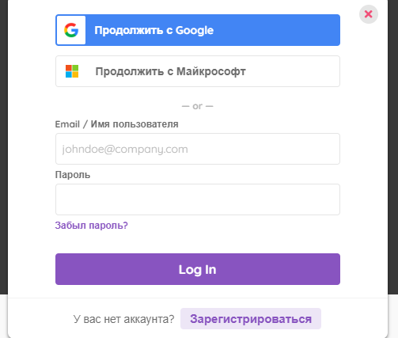
Рис. 2.1– Реєстраційна форма додатку Quizizz (авторизація)

Для реєстрації зазначаємо адресу електронної пошти.
Вводимо й підтвержуємо пароль. Натискаємо «Далі».
Потім обираємо профіль, зазначаючи мету, з якою ми будемо використовувати цей онлайн-додаток (рис.2.2).
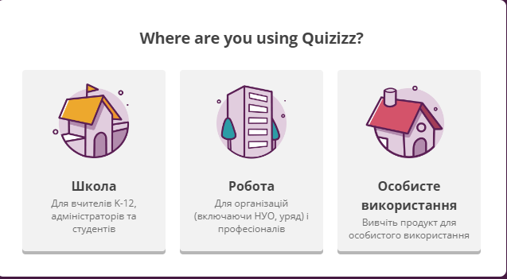
Рис. 2.2– Реєстраційна форма додатку Quizizz (вибір мети)

Після цього проходимо реєстрацію в якості вчителя (рис.2.3).
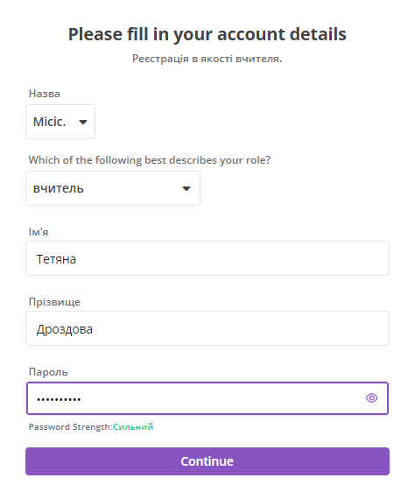
Рис. 2.3– Створення акаунту у додатку Quizizz

Після того як ми зареєструвалися, можемо обирати різні готові вікторини з будь-яких предметів (в нашому випадку природничі науки) або створювати їх самостійно.
Для того щоб створити вікторину самостійно (рис.2.4) маємо здійснити такі кроки:

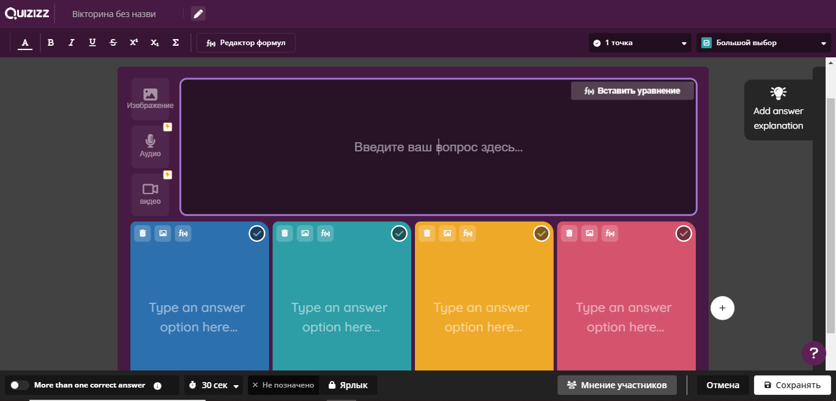
Рис. 2.4– Меню створення вікторини у додатку Quizizz

- Натискаємо кнопку «Створити» і нам буде запропоновано дві опції: створити контрольне опитування чи урок;
- Обираємо «Створити контрольне опитування»;
- Визначаємося з його видом (наприклад, обираємо «Великий вибір»);
- Переходимо на сторінку створення опитування (рис.2.5);
- За необхідності, додаємо фото, відео та аудіо.

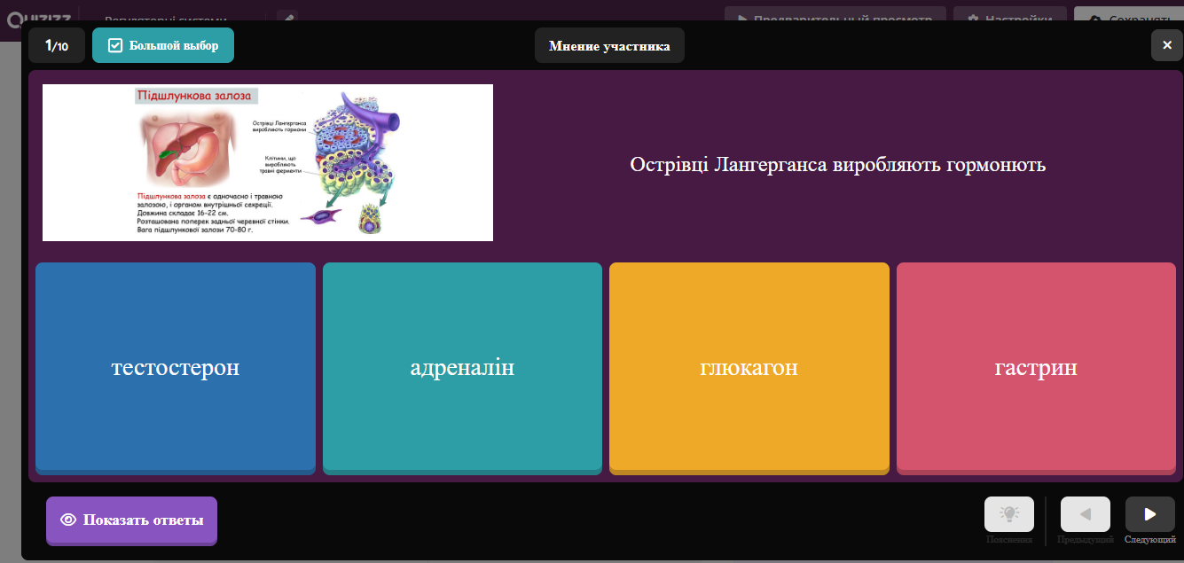
Рис. 2.5– Фрагмент готового завдання
з тесту «Взаємодія регуляторних систем» у додатку Quizizz

Як приклад, нами було розроблено тест (рис.2.6) в додатку Quizizz з предмету «Біологія» на тему : «Взаємодія регуляторних систем організму» [38]. Під час проведення тесту учні були налаштовані позитивно, їм було цікаво, тому, що це був не просто тест на перевірку та закріплення знань з цієї теми, але й квест, хто швидше та правильніше впорається з ним. Метою проведення тестування було з’ясувати, наскільки добре учні запам’ятали тему, а також об'єктивно оцінити знання й уміння учнів. Тому учням було весело й цікаво проходити його.

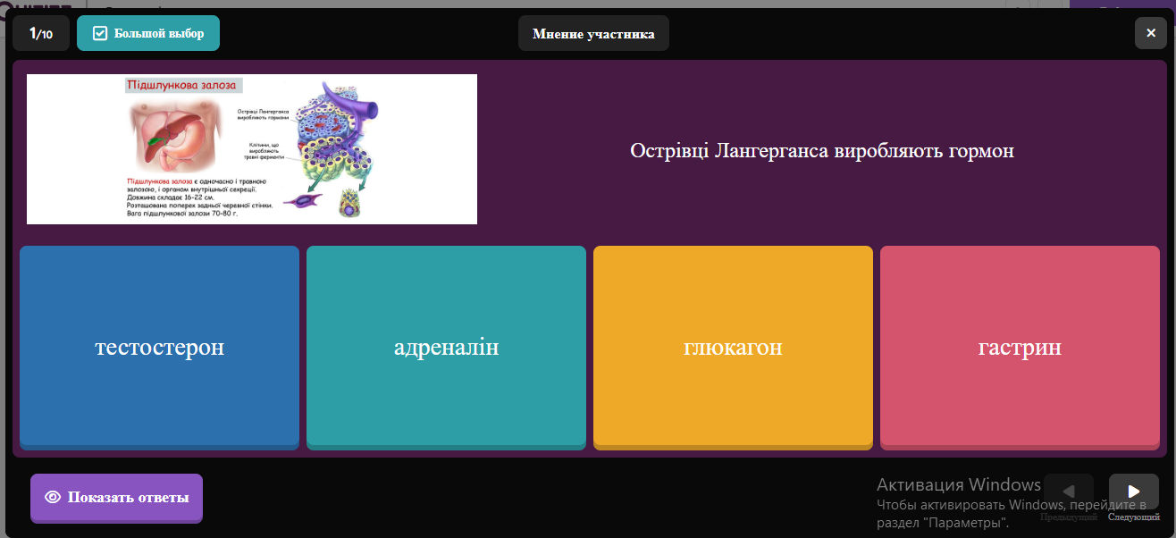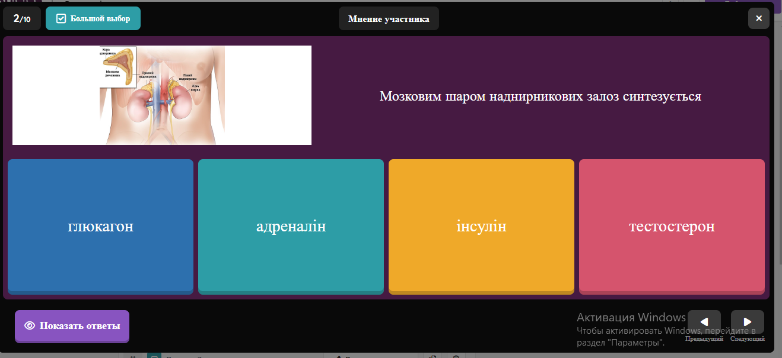
Рис. 2.6– Фрагменти готового слайду з тесту «Взаємодія регуляторних систем»

При розробці тестів необхідно враховувати, що вони мають виконувати три основні педагогічні функції: діагностичну, навчальну і виховну. Діагностична функція полягає у визначенні рівня знань, умінь і навичок учнів. Це основна і найбільш очевидна функція тесту. За об'єктивністю, широтою і швидкістю діагностики тест перевершує всі інші форми навчального контролю. Навчальна функція тестової перевірки полягає в спонуканні учнів до закріплення роботи над засвоєнням навчального матеріалу. Для посилення навчальної функції тестування можуть бути вжиті додаткові заходи для стимулювання інтересу школярів, наприклад: перелік зразкових запитань, розданий викладачем для самостійної підготовки, наявність навідних запитань і підказок у самому тесті, аналіз результатів випробувань учнів. Виховна функція виявляється в періодичності та невідворотності підсумкового контролю. Він регулює, організовує і спрямовує діяльність учнів, сприяє виявленню та ліквідації прогалин у знаннях, стимулює бажання розвивати індивідуальні здібності.
Розроблений нами тест містив 10 запитань: 9 запитань з великим вибором і одне з відкритою відповіддю (Додаток А). Для кращого розуміння були додані відповідні картинки, які повинні були допомогти учням визначитися з правильною відповіддю. На кожне запитання з великим вибором ми виділили по одній хвилиі, а на запитання з відкритою відповіддю – 3 хвилини. Проте більшість учнів впоралися навіть швидше. Загалом більшість учнів отримали високі оцінки.
За результатами, отриманими після проходження запропонованого тесту (рис.2.7) троє з дванадцяти учнів набрали найвищу кількість балів, тобто 10; четверо набрали 9 балів з 10; двоє набрали по 6 та 7 балів і тільки один учень набрав лише 3. Тому можемо з впевненістю констатувати, що учні добре впоралися з цим завданням.

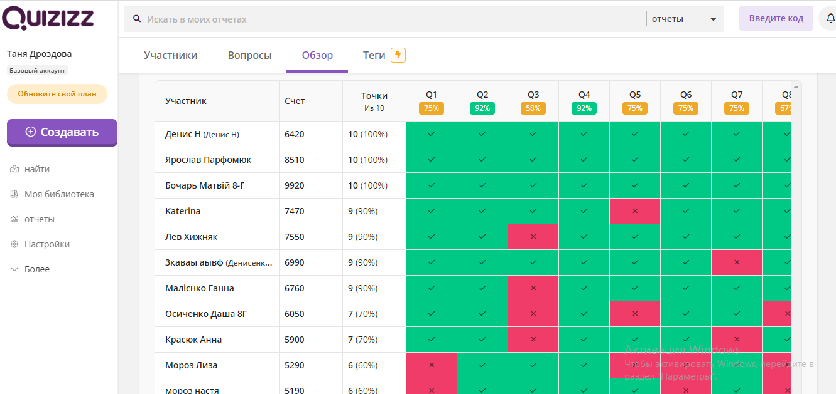
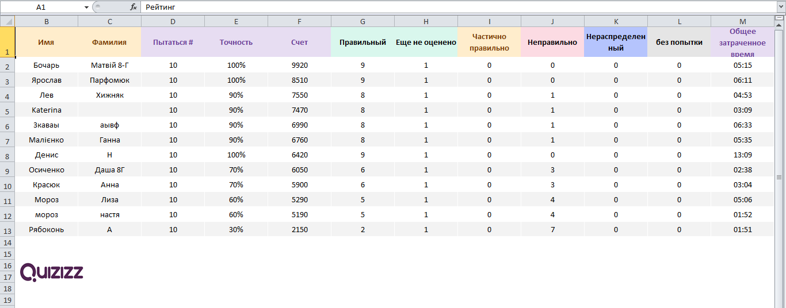Рис. 2.7– Результати тестування учнів у додатку Quizizz

Для використання в навчальному процесі з природничих наук онлайн-інструменту Kahoot (рис.2.8) використовуємо аналогічний алгоритм реєстрації в додатку.

Рис. 2.8– Стартова сторінка онлайн- додатку Kahoot

У процесі підготовки до уроку хімії на тему: «Генетичний зв’язок між класами неорганічних сполук» [57] нами був розроблений тест «Неорганічні сполуки» (рис. 2.9), який ми використали для закріплення знань за темою та запропонували його проходження учнями в додатку Kahoot [6] як домашнє завдання. Метою проведення тестування було з’ясувати, наскільки добре учні опанували цю тему, а також об'єктивно оцінити їх знання й уміння. Здобувачам було запропоновано 16 запитань з великим вибором; часу на кожне запитання було виділено дві хвилини. (Додаток Б). Учні дисципліновані, тому пройшли тест вчасно.

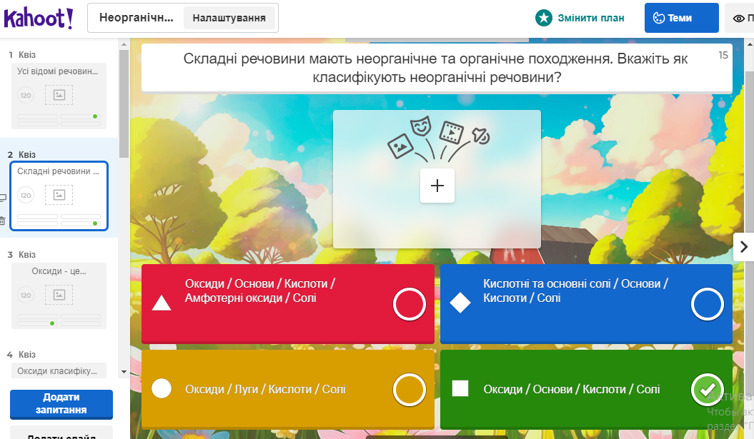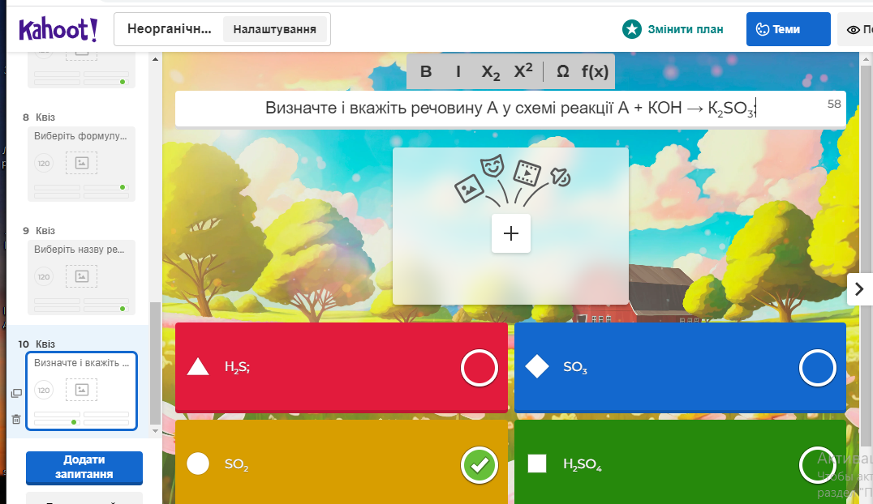
Рис. 2.9– Фрагменти готового тесту «Неорганічні сполуки» в додатку Kahoot

Результати проходження тесту представлено на Рис. 2.10, на якому можемо побачити, що тест пройшли сім учнів, один з яких отримав максимальний бал, а решта мали задовільні оцінки.

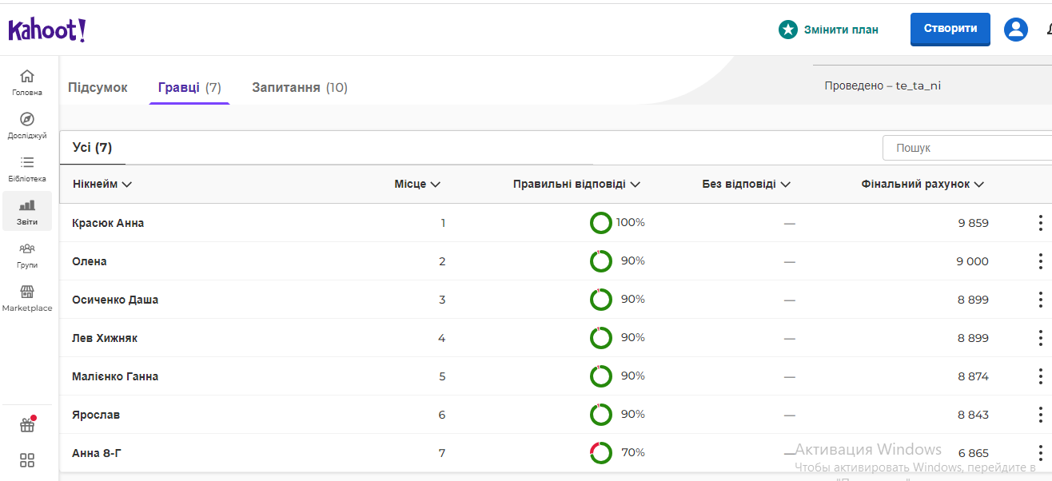

Рис. 2.10– Результати виконання тесту учнями в додатку Kahoot

Для створення вікторин для учнів можна скористатися таким онлайн-інструментом як iLearn [30], де реєстрація проходить наступним чином:
Заходимо на сайт https://ilearn.org.ua/signup . Щоб зареєструватись, натискаємо кнопку «Реєстрація».
Для реєстрації вказуємо адресу електронної пошти, ім'я, прізвище, номер телефону, також вигадуємо пароль, вказуємо назву свого навчального закладу та місто, а також обираємо собі персонаж (рис.2.11).
Далі переходимо на сайт і можемо обирати різноманітні тести, мультитести, квести та вебінари з різних навчальних предметів.

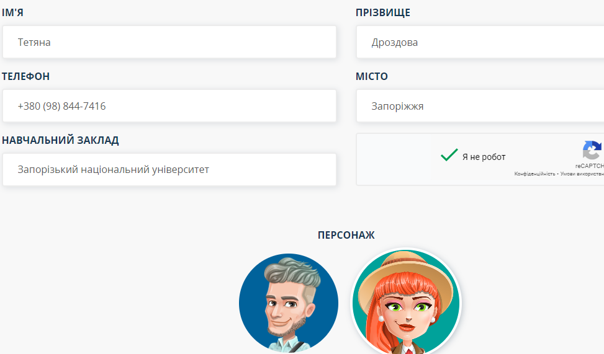
Рис. 2.11– Реєстраційна форма додатку iLearn
Для створення або пошуку інтерактивних уроків, інтерактивних відео, ігр та різноманітних інтерактивних вправ нам у нагоді став онлайн – додаток Nearpod, який містить всі ці інструменти на одній платформі [32].
Для того, щоб у ньому зареєструватися, потрібно:
- Перейти на стартову сторінку, обрати свою роль та зареєструватися. Реєстрація є безкоштовною (рис.2.12);
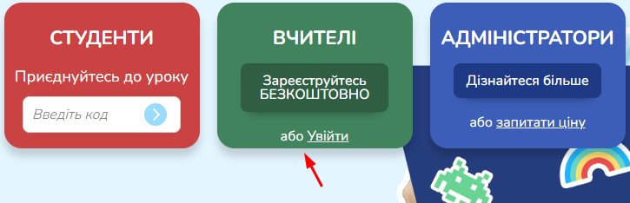
Рис. 2.12– Реєстраційна форма додатку Nearpod

- Потім ввести ім’я, прізвище, шкільну елекронну адресу та придумати пароль або увійти через свій Google-аккаунт (рис. 2.13);
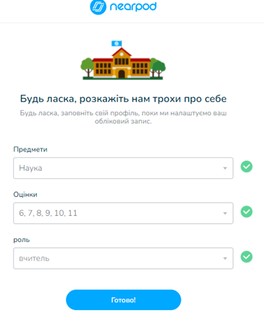
Рис. 2.13– Реєстраційна форма додатку Nearpod
- Після цього можна вже обрати предмети, оцінки та роль й натиснути клавішу «Готово» (рис.2.14).

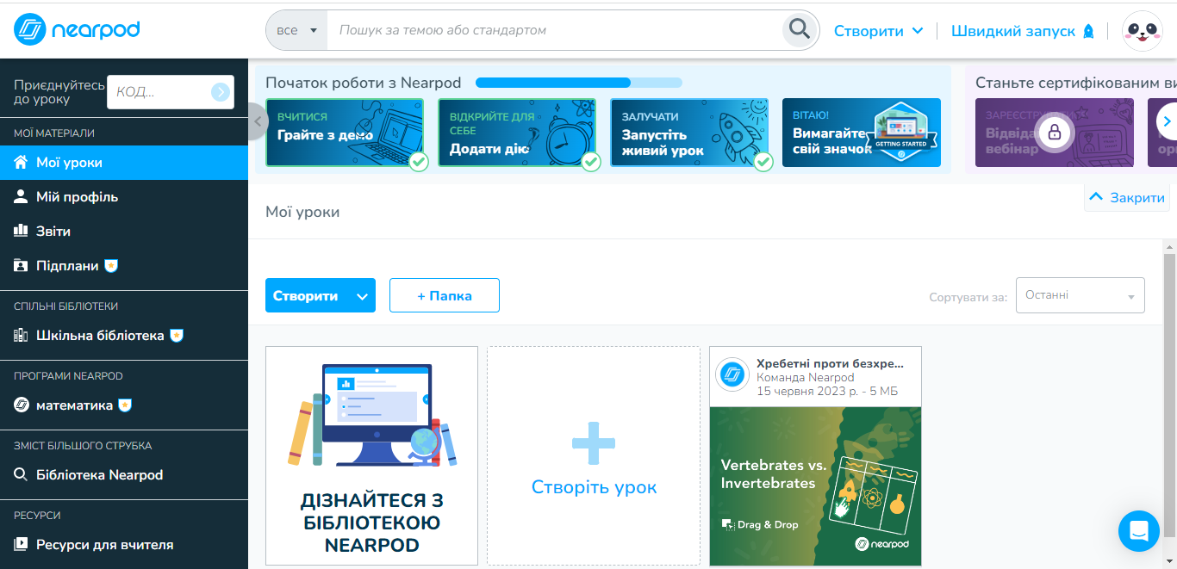
Рис. 2.14– Функціонал додатку Nearpod

Також широко застосовується на уроках природничих наук такий інструмент як LearningApps, який надзвичайно легко використовувати на уроках [31]. За допомогою нього можливо створити різні вправи та ігри або використовувати вже готові (рис.2.15).

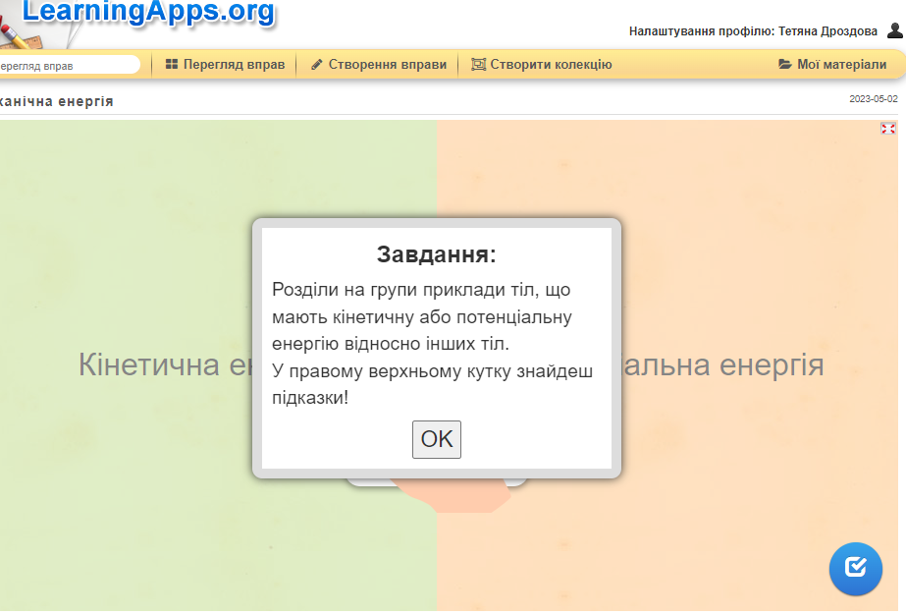
Рис. 2.15– Вправа «Механічна енергія» в онлайн додатку LearningApps

Для уроку з хімії на тему: «Генетичний зв’язок між класами неорганічних сполук» [27] нами у додатку LearningApps була розроблена відповідна вправа з використанням шаблона «Знайти пару» (рис. 2.16) Ця вправа слугувала для актуалізації опорних знань і підвищення мотивації здобувачів до навчальної діяльності. Учні були зацікавлені, проте спочатку не зрозуміли, що саме потрібно зробити, але після пояснень всі почали по черзі з’єднувати сполуки та їх назви. Ми швидко впорались з нею, тому, що учні були розумні і допитливі та виконували це завдання всі разом. Сама вправа полягала в тому, що школярам потрібно було знайти відповідність між неорганічними сполуками та їх назвами.

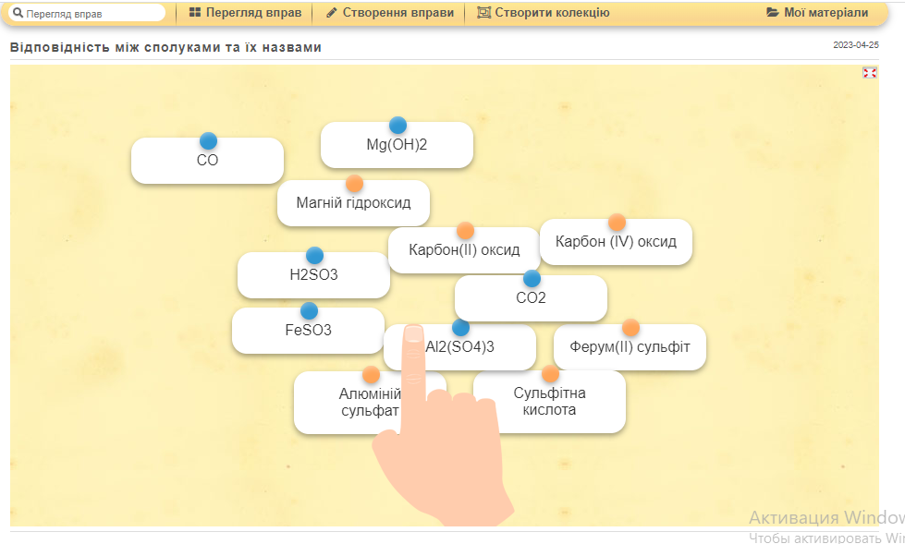
Рис. 2.16– Вправа «Неорганічні сполуки» за шаблоном
«Знайти пару» в додатку LearningApps

Розглянемо більш детально алгоритм створення вправи у додатку LearningApps.
Спочатку натискаємо зверху вкладку «Створення вправи» (рис. 2.17).

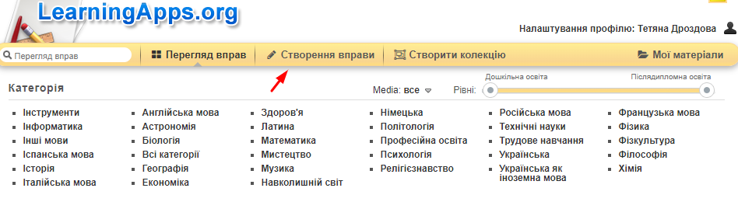
Рис. 2.17– Меню створення вправи у додатку LearningApps

Обираємо шаблон, за яким саме хочемо створити вправу (в нашому випадку «Знайти пару» (рис. 2.18).
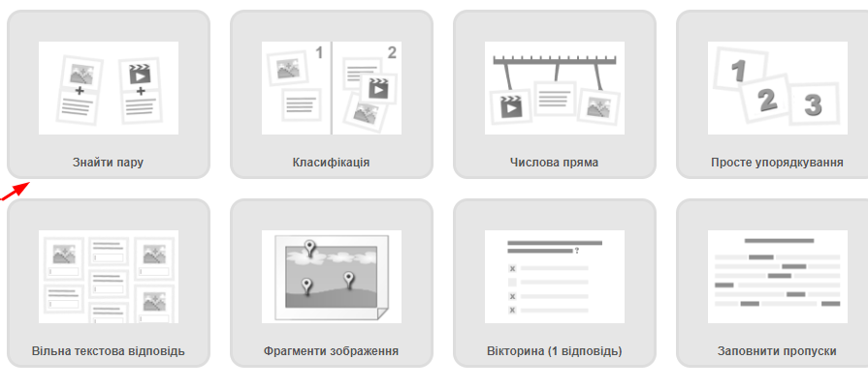
Рис. 2.18– Види шаблонів для створення вправ у додатку LearningApps

Далі в правому верхньому куті натискаємо «Створити схожу вправу».
Після цього відкривається вкладка, де ми можемо безпосередньо створити свою вправу (рис. 2.19);
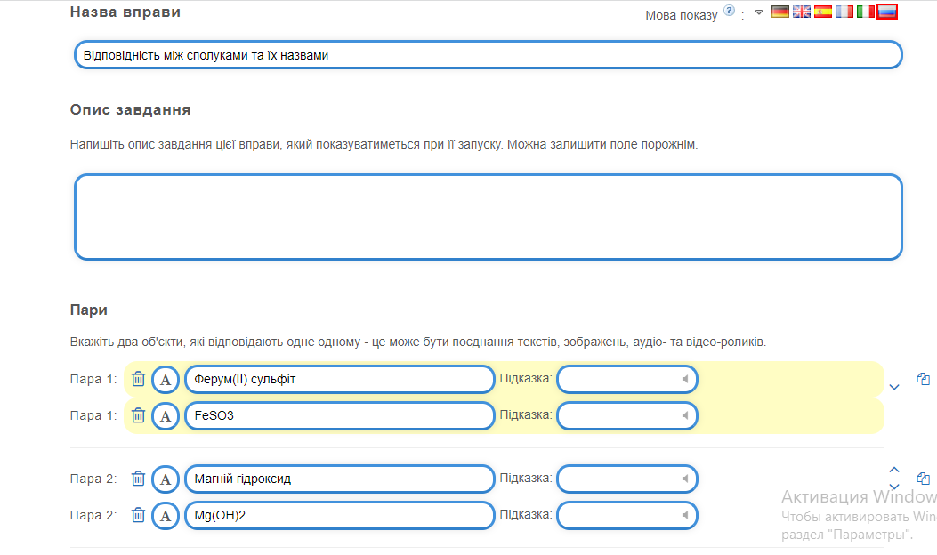
Рис.2.19– Форма для створення вправи у додатку LearningApps

Наведемо ще декілька прикладів щодо створення інтерактивних вправ у додатку LearningApps.
Зокрема, для уроку з фізики на тему : «Закон збереження і перетворення механічної енергії» [26] з метою закріплення нового матеріалу та перевірки знань учнів нами було запропоновано вправу «Механічна енергія» (рис. 2.20). Завдання цієї вправи було перевірити знання та вміння учнів працювати разом, а також розвинути логічне мислення та творчу активність учнів, виховати в учнів уміння сконцентровуватись. Учням пропонувалось розділили на дві групи тіла, що володіють кінетичною та потенційною енергією.
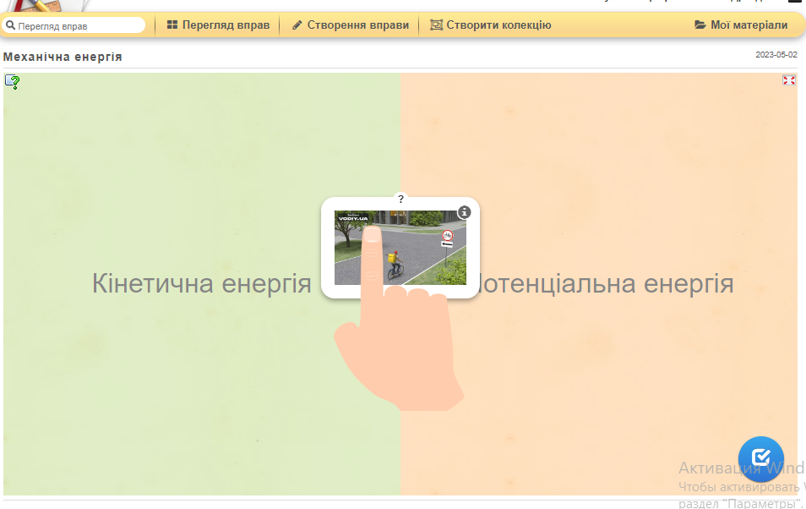
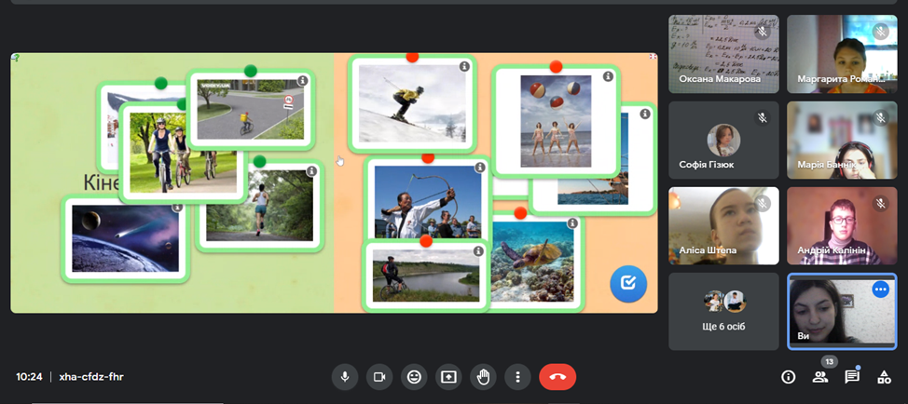
Рис. 2.20– Приклад вправи «Механічна енергія» у додатку LearningApps

Для уроку з біології на тему: «Застосування результатів біологічних досліджень у медицині» на закріплення знань ми розробили вправу «Видатні вчені медицини» (рис. 2.21). Метою цієї вправи було перевірити, чи достатньою мірою учні засвоїли навчальний матеріал, тож на початку уроку вони були попереджені про те, що в кінці буде вправа, пов’язана з видатними вченими медичної галузі. Сутність цієї вправи полягала в тому, щоб учні встановили відповідність між портретом, прізвищем вченого та його внеском в медицину [25].
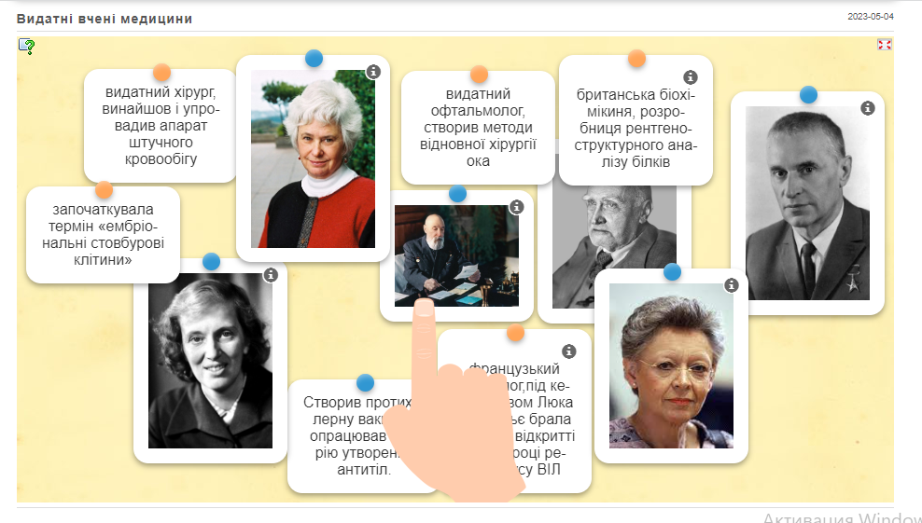
Рис. 2.21– Вправа «видатні вчені медицини»

За результатами виконаного завдання можемо констатувати, що учні швидко та активно долучились до обговорення та висловлювали різні припущення, але в основному відповіді були правильними, що свідчить про те, що тема учнями була засвоєна на відповідному рівні.

2.2. Застосування технологій гейміфікації як методу візуалізації навчального матеріалу на уроках природничих наук

Метод візуалізації навчального матеріалу є досить важливим елементом в процесі навчання природничих наук. Учні повинні розуміти, які процеси сприяють виникненню того чи іншого явища; де розташовуються вулкани; з яких органів та елементів складається людське тіло, тощо. Через те, що більшість закладів освіти переведено в формат дистанційного навчання, вчителі обирають різні онлайн-програми для того, щоб покращити знання учнів та надати їх необхідні уявлення. Візуалізувати навчальний матеріал необхідно також для того щоб, зробити урок більш осмисленим та цікавим. В учнів добре розвинена зорова та слухова пам’ять, тому візуалізація є просто необхідною складовою повноцінного уроку.
Візуалізацію можливо використовувати не лише під час пояснення навчального матеріалу, а й при повторенні, закріпленні, систематизації, узагальненні і навіть контролі.
Сучасний урок цінний не лише з точки зору отримання нової навчальної та важливої інформації, а є корисним ще й навчанням з прийомами роботи з інформацією щодо її: систематизції, обміну, естетичного оформлення, добуванння і демонстрації результатів. Тому важливо використовувати на уроках візуалізацію, оскільки вона сприяє розвитку образно-емоційної пам’яті учнів.
Використання візуальних засобів передачі інформації володіє великим потенціалом у вирішенні питань, пов'язаних з управлінням часом уроку, що є особливо актуально з огляду на постійну інтенсифікацію освітнього процесу. Головною метою візуалізації є застосування будь-якого засобу наочної демонстрації, що полягає в можливості реалізації двоканальної комунікації, а відповідно і збільшенні обсягу переданої інформації. А це, в свою чергу, дозволяє вчителю ефективно навчати дітей, використовуючи найбільш результативні способи подачі матеріалу, що сприяє оптимальному запам’ятовуванню необхідної інформації.
Потужними джерелами щодо візуалізації навчального матеріалу з природничих наук можуть виступати такі онлайн-ресурси як наприклад: Mozaik education [10] чи TeamLabВody.
Mozaik education – онлайн-платформа який містить: 3D-сцени, вікторини, словникові картки, панорамні зображення, відео, цифрові уроки, зошити, тощо з різних навчальних предметів, в тому числі з біології, хімії, географії та фізики.
Так, наприклад, на уроках біології нами була використана 3D-сцена «Організація генетичного матеріалу» (рис. 2.22), де ми могли спостерігати тонку структуру хромосоми та структуру ДНК, а також скористатися додатковою інформацією до цього матеріалу, в якій детально описано розглянуте поняття. Отже, учні отримали уявлення про ДНК та її структуру. Платформа має зручний інтерфейс, що дозволяло нам під час презентації збільшувати, зменшувати, перевертати ДНК для того щоб продемонструвати її з різних боків [3].
Рис. 2.22– 3D-сцена «Організація генетичного матеріалу»
в додатку Mozaik education

Під час проведення уроків з фізики нами було використано такий приклад візуалізації як 3D-сцена «Закони руху Ньютона» (рис.2.23). У цій сцені описано та детально показано, як діють всі три закони Ньютона, а в кінці є вікторина, яку можна пройти разом з учнями для того, щоб перевірити чи закріпити отримані знання з механіки [2].

Рис. 2.23– 3D-сцена «Закони руху Ньютона» на платформі
Mozaik education

Для підготовки уроків з хімії навчальна платформа Mozaik education пропонує низку відео з проведення різноманітних дослідів у випадку, якщо немає можливості провести їх безпосередньо під час занять (рис.2.24).
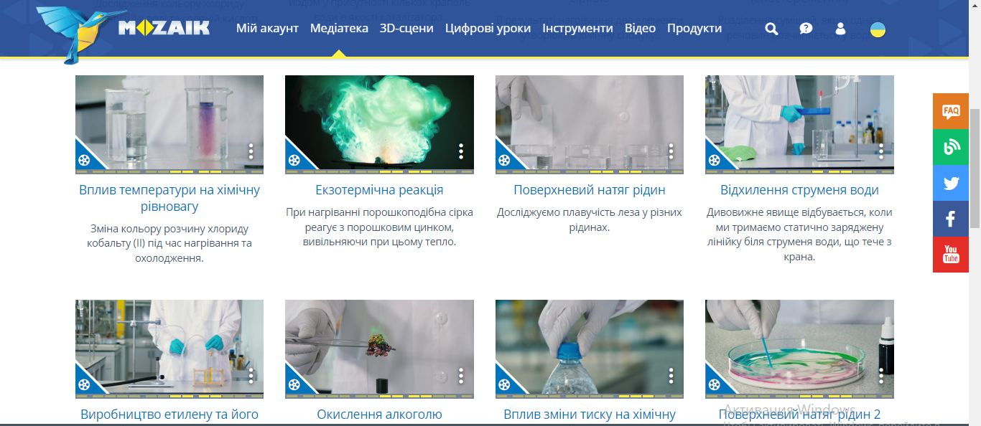
Рис. 2.24– Огляд відео дослідів з хімії у додатку Mozaik education
Для уроку з біології на тему: «Взаємодія регуляторних систем організму» ми використали 3D сцену «Гіпоталамо–гіпофізарна система», представлену на платформі Mozaik education (рис. 2.25). Ця сцена була нами обрана для пояснення нового матеріалу, щоб наочно продемонструвати здобувачам, що собою являє гіпоталамо-гіпофізарна система [1] та які її складові та функції. У програмі можна увімкнути відео, де все детально пояснюється, проте ми зупинялися на деяких моментах там, де учням було недостатньо зрозуміло, щоб надати їм додаткові роз’яснення.
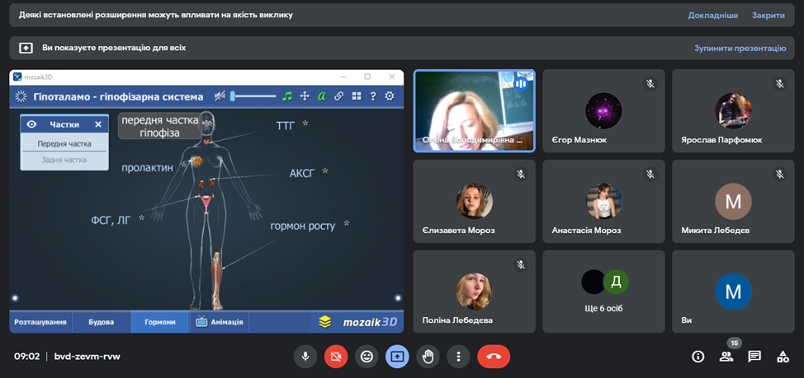
Рис. 2.25– 3D сцена «Гіпоталамо–гіпофізарна система»
у додатку Mozaik education
Ще одним прикладом використання цього онлайн-інструменту є навчальні відео. Наприклад, для уроку з фізики на тему: «Закон збереження і перетворення механічної енергії», на етапі вивчення нового матеріалу нами було обрано відео про вічний двигун (рис. 2.26). Перед переглядом відео [21] учням було запропоновано декілька запитань, щоб вони сконцентрувались та були готові відповісти на них після перегляду відео. Такий прийом сприяє більш уважному перегляду учнями запропонованого відео.

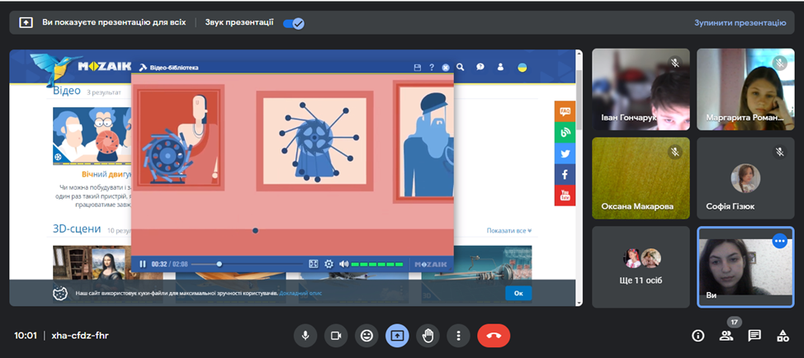
Рис. 2.26– Відео про вічний двигун
на онлайн-платформі Mozaik education

Дуже корисним під час вивчення біології людини є онлайн-сервіс TeamLabВody (рис.2.27), який був створений під керівництвом лікаря Кадзуомі Сугамото. Використовуючи наявні форми візуалізації, ми можемо не лише побачити структуру тіла, але й зрозуміти його загальну структуру, включаючи кістки, нерви та органи, що дозволяє детально продемонструвати учням як функціонує людський організм [49]. Єдиною проблемою при використанні цього додатку може стати той факт, що платформа є англомовною й завантажити її можливо лише на iPhone чи iPad.
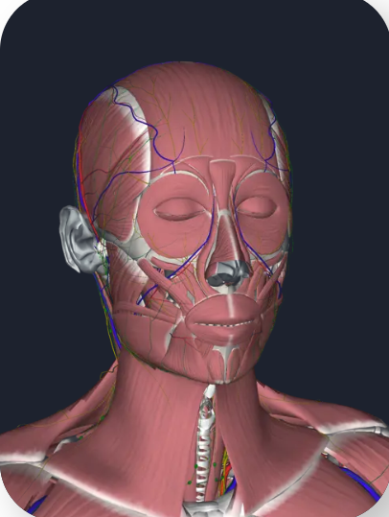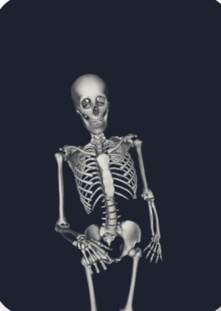
Рис. 2.27– Візуалізація структури тіла людини в додатку TeamLabВody

2.3. Використання віртуальних лабораторій у процесі вивчення фізики, хімії, біології

Віртуальні лабораторії виступають дуже корисним інструментом в умовах, коли неможливо провести лабораторні заняття в класі. Особливо це стосується природничих дисциплін, навчальною програмою яких передбачено проведення експериментальних дослідів. Ці практичні застосування стають ще більш важливими під час дистанційного або змішаного навчання. Віртуальна лабораторія являє собою демонстрацію, де імітуються інструменти фізичної лабораторії. Їх контент охоплює різні галузі, такі як фізика, біологія та хімія.
Ці платформи дозволяють створювати електричні схеми, креслити графіки та безпосередньо брати участь у різних хімічних реакціях. Цікаво, що можна також проводити розтин живих організмів. Щоб досягти повного розуміння досліджуваних процесів за допомогою віртуальних лабораторій, застосовується їх повна візуалізація. Важливо підготувати учнів до найповнішого розуміння функціональних можливостей цих лабораторій. Пізнавальна та творча активність школярів формується через наочність та інтерактивність, яку породжують віртуальні лабораторії. Доступ до реального лабораторного обладнання можна організувати при моделюванні об'єктів і процедур, що знаходяться в навколишньому середовищі, з використанням віртуальних лабораторій.
Одним із важливих способів навчання хімії є проведення навчального хімічного експерименту. Будь-яка навчальна програма з хімії передбачає виконання практичних робіт і лабораторних дослідів. Але останнім часом робити хімічні досліди під час вивчення хімії стало важче через низку об’єктивних і суб’єктивних причин, серед яких:
- недостатнє забезпечення шкіл реактивами та обладнанням;
- зміни до законодавства щодо розширення переліку прекурсорів та посилення вимог до умов його зберігання та використання;
- недостатній час для повного проведення та опрацювання результатів дослідів з хімії (особливо на рівні шкільного стандарту);
- серйозна загрозу здоров'ю учнів і вчителів під час проведення дослідів з небезпечними речовинами тощо.
Однією з можливостей є уникнення проблем, які вказані вище та залучення в освітній процес спеціальних програм, загальна назва яких – «Віртуальна хімічна лабораторія».є впровадження в навчальний процес спеціальних програмних продуктів, загальна назва яких – «Віртуальна хімічна лабораторія».
Віртуальна хімічна лабораторія пропонує можливість проведення лабораторних хімічних дослідів у так званому «віртуальному середовищі», слідкуючи за їх процесами на екрані комп’ютера.
Різноманітність розроблених на даний момент віртуальних лабораторій вказує на те, що вони користуються високим попитом у сфері хімічної освіти. Про це також свідчить перелік виробників цих програмних продуктів, більшість з яких є університети.
В залежності від способу подання візуальної інформації віртуальні лабораторії реалізуються за допомогою аніації та двовимірної, тривимірної графіки.
Для кращого розуміння та засвоєння матеріалу використовуються так звані «навчальні агенти» — анімовані персонажі-помічники або детальні голосові коментарі, які супроводжують віртуальний дослід. Деякі віртуальні лабораторії не мають звукового супроводу.
За способом отримання споживачами інформації віртуальні лабораторії поділяють на розміщені на електронних носіях (CD, DVD тощо) та розміщені в Інтернеті на сайті виробника чи навчального закладу. У першому типі лабораторій зазвичай використовується тривимірна графіка, анімація, велика кількість відеокліпів, тому це виглядає більш реалістично.
Лабораторії, розміщені в Інтернет, переважно використовують 2D-графіку, але є безкоштовними або умовно безкоштовними (Free Ware).
Найважливішою відмінністю таких ресурсів є метод створення фактичного вмісту повідомлення віртувльної лабораторії. В одному контексті віртуальна лабораторія — це специфічний набір лабораторних експериментів, який, відповідно до навчальної програми, у деяких випадках може бути доповнений нещодавно розробленими віртуальними експериментами. Експерименти, проведені в таких віртуальних лабораторіях, можна лише переглядати, але неможливо змінити або втрутитися в їх хід.
В іншому випадку проведення віртуальних лабораторних експериментів базується на математичних моделях реальних хімічних процесів, що дає можливість варіювати експериментальні умови в певному діапазоні та повністю відображати ці зміни в їх результатах. Часто ліцензійні версії таких програм пропонують можливість створювати власну лабораторну роботу [28]. Такі віртуальні лабораторії краще задовольняють потреби учнів у самостійному пізнанні світу, а потреби вчителів у творчих способах реалізації своїх знань щодо процесу навчання хімії в школі.
Будь-яка віртуальна лабораторія є лише моделлю реального світу, тому, як і будь-яка інша модель, вона завжди має певні обмеження та спрощення. Різні віртуальні лабораторії показали різний ступінь спрощення порівняно з реальними хімічними лабораторіями: графічне відображення об’єктів різної складності, спрощення (або відсутність такого) звукового супроводу та відсутність передачі запаху та дотику від об’єктів, якими маніпулюють у віртуальному середовищі.

Недоліками всіх без винятку віртуальних лабораторій є обмеженість інформації, яку вони передають до різних органів чуття користувача, і неможливість надати учням навичок роботи з реальним лабораторним реактивами та обладнаннями.
Практика викладання фізики та хімії в середній школі та вищому навчальному закладі переконливо показує, що будь-який ілюстративний матеріал, у тому числі мультимедійні та інтерактивні моделі, може значно розширити можливості навчання, зробити зміст навчального матеріалу більш яскравим, зрозумілим і цікавим. Слід також враховувати, що сучасним студентам цікавіше сприймати інформацію в інтерактивній формі. Зокрема, використання «Віртуальної хімічної лабораторії», «Віртуальної фізичної лабораторії», комплексного програмного забезпечення «Віртуальна фізична лабораторія», «Віртуальна лабораторна робота при навчанні фізики» та багатьох інших подібних програмних продуктів базується на використанні комп’ютерні моделі – засіб візуалізації явищ і процесів, що вивчаються під час вивчення природничих дисциплін, що значно підвищує ефективність засвоєння навчального матеріалу.
Як приклад, розглянемо можливості такого веб-інструменту як PhET. PhET-лабораторія [11] містить різні симуляції з хімії, біології та фізики. Симуляції з фізики охоплюють такі теми як: «Рух», «Звук і хвилі», «Робота, енергія, сила», «Теплота», «Квантові явища», «Світло, випромінення», «Електика, магнетизм та електричне коло». Експерименти з хімії представлені в розділах «Загальна хімія» та «Квантова хімія» (рис.2.28) [24].
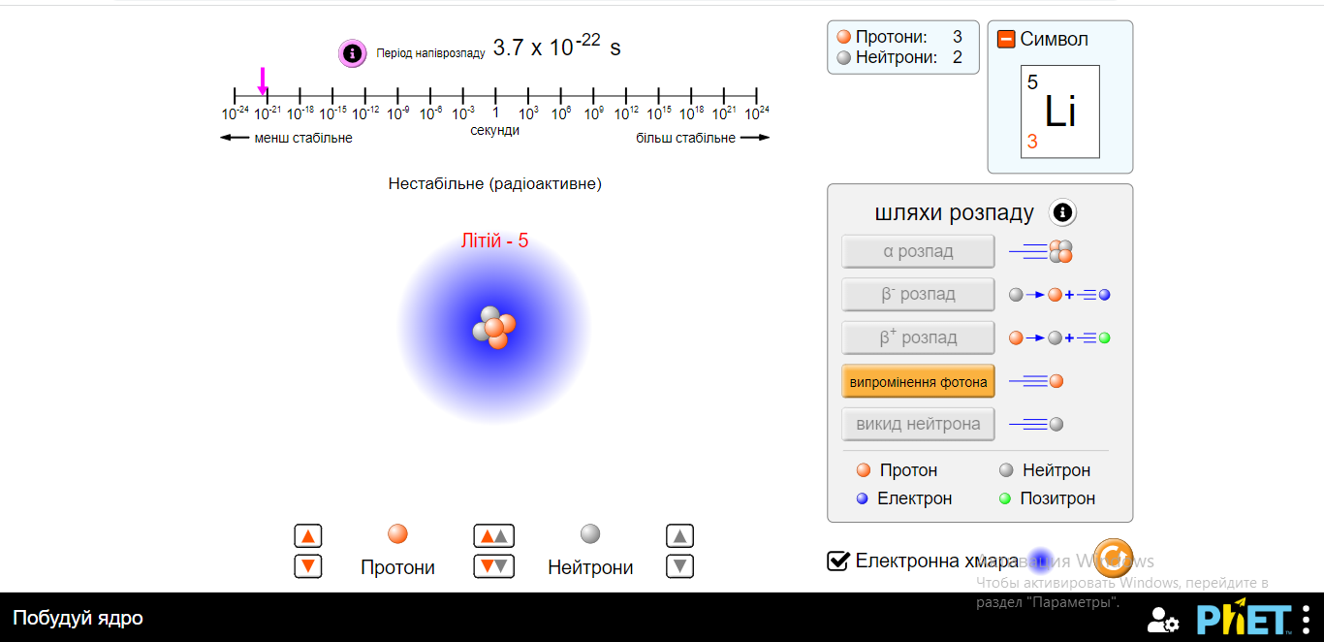
Рис. 2.28– Симуляція з хімії «Побудуй ядро»
у віртуальній PhET лабораторії

Найменша кількість симуляцій представлено з біології – всього 13. Проте, вони є дуже різноманітними, і можуть допомогти учням засвоїти надзвичайно складні теми. Так, наприклад, під час викладання теми «Сенсорні системи» стане у нагоді симуляція з біології «Колір як його бачить людина» (рис.2.29). Ми можемо розповісти учням, як працюють сенсорні системи, як мозок сприймає подразники і людина бачить той чи інший колір [23]. Також можемо розповісти про дальтонізм і наочно продемонструвати, як людина з такою хворобою бачить кольори.

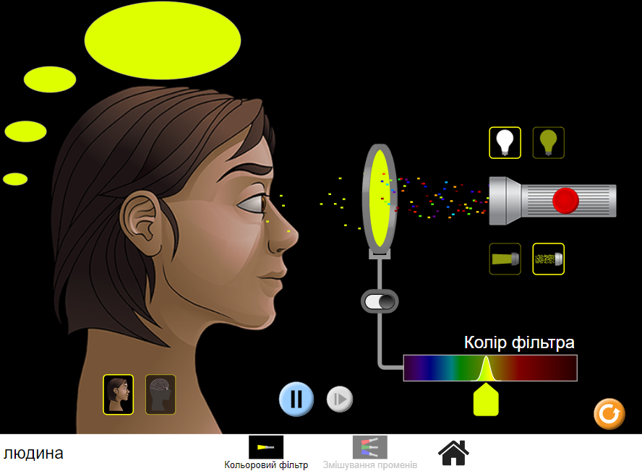
Рис. 2.29– Симуляція з біології «Колір як його бачить людина»
у віртуальній PhET лабораторії

Надалі розглянемо практичне застосування ще однієї віртуальної лабораторії VirtuLab [22]. Ефективне використання інтерактивних тестів та уроків в навчальному процесі не лише підвищує якість шкільної освіти, а й сприяє економії фінансових ресурсів, та створнню безпечного, екологічно чистого довкілля. Захоплюючі інтерактивні уроки та лабораторні роботи можна проводити з дитиною в домашніх умовах з різноманітних наук фізика, біологія, хімія, екологія.
Віртуальні лабораторні роботи можна демонструвати в класі під час уроків як додаток до навчальних матеріалів. Проводити в комп'ютерному класі по мережі, з подальшим аналізом успішності учня. Змінюючи параметри в інтерактивній лабораторії, користувач бачить зміни в середовищі 3D як результат своїх дій.
Virtulab (віртуальна фізика або фізика онлайн) – новий унікальний напрямок у системі освіти. Загальновідомо, що 90% інформації потрапляє в мозок через зоровий нерв. І цілком природно, що ми не можемо чітко зрозуміти природу фізичного явища, поки не побачимо його на власні очі. Тому навчальний процес необхідно підтримувати наочністю. І що справді круто, так це не просто бачити нерухоме зображення фізичного явища, а бачити це явище в русі.
Цей ресурс дозволяє вчителям у невимушеній та легкій формі продемонструвати, як працюють фундаментальні закони фізики, а також допоможе провести в онлайн-лабораторні роботи з фізики з розділу загальноосвітньої програми. Наприклад, як на словах пояснити принцип роботи p-n-переходу, просто покажіть дитині анімацію цього процесу, і все відразу стане зрозуміло. Як варіант, можна наочно представити процес перенесення електронів при терті скла об шовк. Тоді дитина буде менше запитувати про природу цього явища. Крім того, наочні посібники охоплюють майже всі галузі фізики. Наприклад, як це працює? (рис. 2.30) Сюди входить другий закон Ньютона, закон збереження імпульсу при зіткненні об’єктів і рух об’єктів по колу під дією сил пружності та гравітації. У відділі оптики можемо візуально спостерігати за різноманітними експериментами, такими як вимірювання довжини хвилі світла за допомогою дифракційної решітки, спостереження за безперервними та лінійчатими спектрами випромінювання, а також за інтерференцією та дифракцією світла. А в розділі електрика? І цей розділ повний візуальних інструкцій, включаючи експерименти для вивчення закону Ома для повного ланцюга, експерименти для вивчення змішаних з’єднань провідників, електромагнітної індукції тощо.
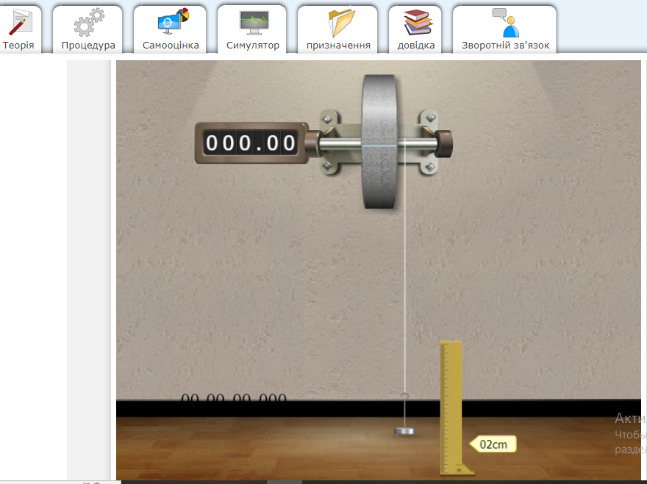
Рис. 2.30– Віртуальна симуляція з фізики «Момент інерції маховика»,
представлена у Virtulab

Віртуальна лабораторія з хімії є низкою інтерактивних практичних робіт і дослідів У цьому розділі представлені досліди з вивчення фізичних та хімічних властивостей, отримання та застосування металів та неметалів, їх сполук. Приклад однієї з симуляцій з хімії представлений на рис. 2.30.
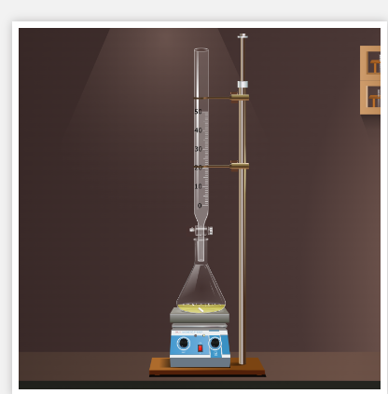
Рис. 2.31– Віртуальна симуляція з хімії «Кислотно-основне титрування»,
представлена у Virtulab

Використання інтерактивних робіт з біології передбачає формування в практичних навичок, у тому числі прищеплення учням навичок використання лабораторного обладнання та проведення самостійних спостережень у процесі виконання лабораторних робіт та вирішення експериментальних завдань, а також сприяє формуванню природничих знань.
Наочна біологія замінює (повністю або на певних етапах) натуральний об'єкт дослідження, що дозволяє гарантовано отримати результати дослідів, уникнути шкоди живим організмам, сфокусувати увагу на ключових сторонах досліджуваного явища, скоротити час проведення експерименту. Використання можливостей віртуальної лабораторії з біології надає вчителю можливість застосовувати найцікавіші та найефективніші методи навчання, зробивши заняття привабливішими та більш насиченими. Приклад однієї з симуляцій з хімії представлений на рис.2.32.

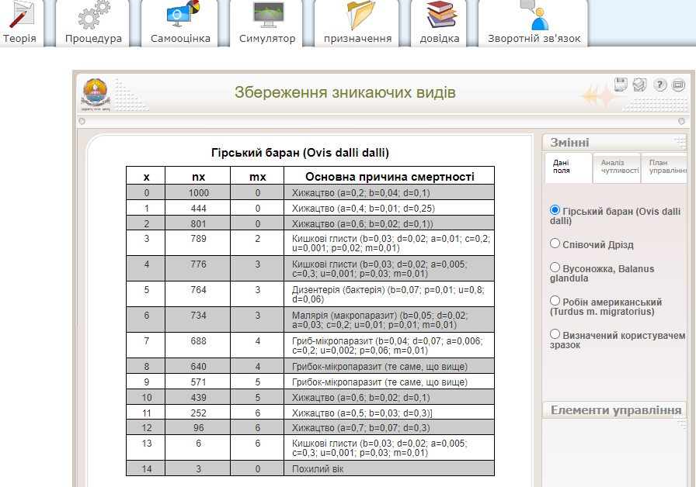
Рис. 2.32– Віртуальна симуляція з біології «Збереження зникаючих видів», представлена у Virtulab

Також надзвичайно корисною для учнів є симуляція The Blood Typing Game на визначення групи крові та переливання її пацієнтам (рис.2.33). Це досить цікава та яскрава гра яка точно сподобається учням. Ця навчальна гра дозволяє школярам отримати відомості про групи крові людини, способи визначення груп крові та переливання крові [12]. Сценарій гри спрямований на те, щоб врятувати пацієнтів, які терміново потребують переливання крові. Завдання учасників гри полягає в тому, щоб з’ясувати, до якої групи крові належать пацієнти, щоб зробити безпечне переливання крові. В кінці гри учнів чекають винагороди: якщо вони не зроблять жодної помилки, отримають усі п’ять крапель крові із п’яти.
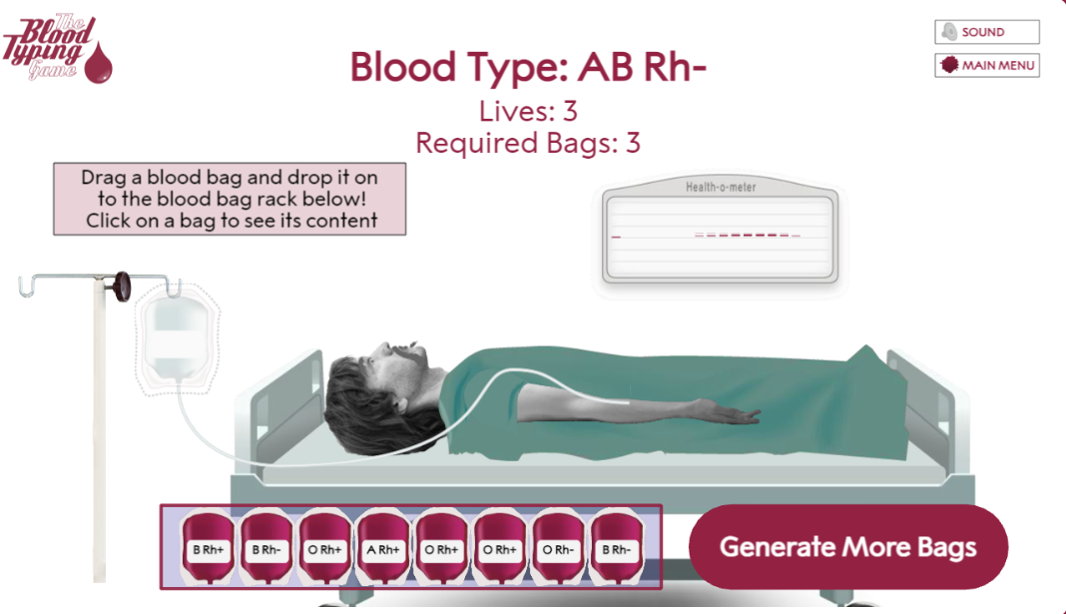
Рис. 2.33 – Фрагмент симуляції The Blood Typing Game

РОЗДІЛ 3 ЕКСПЕРИМЕНТАЛЬНА ПЕРЕВІРКА ЕФЕКТИВНОСТІ ВИКОРИСТАННЯ ІГРОВИХ ТЕХНОЛОГІЙ НА УРОКАХ З ПРИРОДНИЧИХ НАУК

3.1. Організація і проведення педагогічного експерименту.

З метою апробації експериментальних даних щодо визначення ефективності використання інноваційних методів навчання з використанням ігрових технологій на уроках хімії, фізики та біології, нами було проведено педагогічне дослідження серед учнів 8 класів.
Педагогічний експеримент проходив на ба зі Запорізького колегіумі Елінт упродовж 2022/2023 навчального року . У дослідже нні бра ли уча сть 20 учнів 8-Б класу, які складали експериментальну групу, та 22 учні 8-Г класу, що виступали як контрольна група, у віці 13-14 років.
Основні завдання педагогічного експерименту:
проаналізувати рівень успішності учнів як об’єктивного показника ефективності використання ігрових технологій в процесі вивчення біології, хімії та фізики;
визначити рівень суб’єктивних показників розвитку внутрішньої мотивації до вивчення біології, фізики та хімії учнями.
В ході експерименту нами були використані такі методи: педагогічне спостереження; бесіди зі школярами і вчителями; анкетування учнів, аналіз результатів поточного контролю успішності учнів
Педагогічний експеримент складався з трьох етапів.
Перший етап – констатуючий, спрямований на встановлення існуючих на момент початку експерименту показників успішності учнів та їх мотивації до навчання.
Другий етап – формувальний, який передбачав включення до структури і змісту уроків біології, хімії та фізики розробленої методики інноваційного навчання з використанням ігрових технологій лише в учнів експериментальної групи (учні 8-Б класу) у відповідності до принципу практичної спрямованості. Натомість контрольна група (учні 8-Г класу) продовжували освітній процес із використанням традиційних педагогічних методів.
Третій етап – контрольний, під час якого проводилось отримання та аналіз експериментальних даних після проведення формувального етапу, що включали статистичну обробку отриманих результатів щодо аналізу прогресу учнів двох класів із об’єктивної та суб’єктивної точок зору. Суб’єктивними даними були результати проведення анкетування восьмикласників, тоді як об’єктивними – фактичні дані успішності учнів до експерименту та після нього.

3.2. Визначення рівня розвитку внутрішньої мотивації учнів експериментальної та контрольної груп за методикою Т. Д. Дубовицької

Методика Т.Д. Дубовицької [45] дозволяє визначити рівень розвитку внутрішньої мотивації навчальної діяльності учнів при вивченні конкретних предметів. Внутрішня мотивація — це прагнення виконати певну діяльність заради самої діяльності. І єдиною винагородою, яку очікують від цього процесу, є отримання нових знань, розвиток, відчуття задоволення та радості. Мотивація є динамічним процесом, який стимулює та підтримує на певному рівні поведінкову активність індивіда. Вона охоплює систему спонукальних чинників (потреби, мотиви, цілі, наміри тощо), здатних впливати на поведінку людини, стимулювати, підтримувати її на певному рівні, а також пояснювати поведінку й активність індивіда [48, с.121].
Діагностика розвитку внутрішньої мотивації учнів до вивчення навчальних предметів біології, хімії та фізики визначалася нами як суб’єктивний показник ефективності розробленої методики викладання. Це обумовлено наявністю прямої залежності між розумінням учнем навчального предмету та його внутрішньою мотивацією.
Мета методики полягає у виявленні рівня розвитку внутрішньої мотивації під час навчальної діяльності учнів при вивченні конкретних предметів.
Опитувальник містить 20 запитань, які спрямовані на визначення рівня розвитку внутрішньої мотивації навчальної діяльності учнів. На кожне запитання пропонується 4 варіанти відповідей : вірно; мабуть вірно; мабуть невірно; невірно (Додаток В).
На кожне запитання учні повинні надати одну відповідь із запропонованих, де до позитивних відповідей «Так» належать варіанти «вірно», та «мабуть вірно», а до негативних («Ні») – «мабуть невірно» та «невірно». Варіанти індивідуальних відповідей, наданих учнями, після проведення опитування порівнюються з ключем. За кожен збіг з ключем нараховується 1 бал. Чим менше сумарний бал, тим вище показник внутрішньої мотивації до вивчення предмета.
Для визначення рівня внутрішньої мотивації використовуються такі нормативні границі:
0-5 балів – низький рівень внутрішньої мотивації
6-14 балів – середній рівень внутрішньої мотивації
15-20 балів – високий рівень внутрішньої мотивації
Ключ:
Так : 1, 2, 5, 6, 8, 11, 12, 14, 17, 19
Ні : 3, 4, 7, 9, 10, 13, 15, 16, 18, 20

Якщо рівень внутрішньої мотивації збігається з метою діяльності, то в умовах навчальної діяльності оволодіння змістом навчального предмета буде відповідати рівню внутрішньої мотивації учнів.
«Якщо мотиви, які спонукають дану діяльність, не пов'язані з нею, то їх називають зовнішніми по відношенню до цієї діяльності; якщо ж мотиви безпосередньо пов'язані з самою діяльністю, то їх називають внутрішніми» (Л. М. Фрідман).
На підставі обраної методики нами було розроблено анкету для учнів та проведено анкетування учнів експериментальної та контрольної групи на констатуючому та контрольному етапах експерименту.
Аналіз проведеної діагностики продемонстрував на початку експерименту в учнів обох груп здебільшого середній рівень пізнавальної активності, а саме в 8-Б (експериментальна група) 15 учнів мали середній рівень, 4 – високий і 1 – низький. В 8-Г (контрольна група) 12 учнів мали середній рівень, 7 – високий, 3 – низький.
Після проведення уроків з природничих дисциплін із застосуванням ігрових технологій результати проведення повторної діагностики в експериментальній групі (8-Б) виявили зростання рівня внутрішньої мотивації учнів щодо вивчення таких предметів, як біологія, хімія та фізика (табл. 3.1).

Таблиця 3.1 – Кількість учнів 8-Б класу за рівнем внутрішньої мотивації
Кількість учнів за рівнем внутрішньої мотивації
Рівень внутрішньої мотивації | Констатуючий етап | Контрольний етап
Високий рівень | 15 | 17
Середній рівень | 4 | 2
Низький рівень | 1 | 1

Таблиця 3.2. – Кількість учнів 8-Г класу за рівнем внутрішньої мотивації
Кількість учнів за рівнем внутрішньої мотивації
Рівень внутрішньої мотивації | Констатуючий етап | Контрольний етап
Високий рівень | 12 | 10
Середній рівень | 7 | 9
Низький рівень | 3 | 3

Аналіз результатів опитування учнів показав, що після експерименту рівень внутрішньої мотивації учнів 8-Б (експериментальна група) значно збільшився (табл.3.1) порівняно з 8-Г (контрольна група), де зміни майже не відбулись (табл.3.2). В експериментальній групі рівень внутрішньої мотивації збільшився у двох учнів з середнього до високого. В той час, як в контрольній групі рівень внутрішньої мотивації навпаки змінився в зворотному напрямку в двох учня з високого на середній (рис. 3.1–3.2).

Рисунок 3.1 – Аналіз розподілу кількості учнів 8-Б класу за рівнем внутрішньої мотивації до навчальної діяльності на констатуючому та контрольному етапах експерименту

Рисунок 3.2 – Аналіз розподілу кількості учнів 8-Г класу за рівнем внутрішньої мотивації до навчальної діяльності на констатуючому та контрольному етапах експерименту
Такі показники дають нам підстави стверджувати про дієвість розробленої методики з точки зору збільшення внутрішньої мотивації до навчальної діяльності в учнів експериментального класу.

3.3. Аналіз успішності учнів до та після проведення експерименту

Результати поточного та тематичного контролю з природничих дисциплін розглядаються нами як об’єктивний показник ефективності проведеного педагогічного експерименту. Аналіз успішності учнів проводився в два етапи: на початку і в кінці експерименту.
Ми проаналізували результати останніх оцінок за попередній семестр, які отримали учні з предметів біології, хімії та фізики перед початком експерименту. Рівень навчальних досягнень учнів обох класів визначений нами у табл. 3.3 у графі «Констатуючий етап». Також нами були узагальнені результати поточного та тематичного оцінювання учнів обох класів після проведення формувального експерименту в одному з них.
При аналізі результатів успішності учнів будемо вважати за
високий рівень – отримання учнями високих балів у навчанні: 10-12; достатній рівень – 7-9 балів; середній – 4-6 балів; початковий – 1-3.
Аналізуючи показники успішності учнів – рівень навчальних досягнень з предметів біології, хімії та фізики на початку та в кінці експерименту можемо відзначити, що в експериментальній групі значно збільшились показники успішності учнів, в той час як в контрольній групі – незначною мірою. Зокрема, в 8-Б класі 1 учень з достатнього рівня перейшов на високий, 2 учнів з середнього на достатній, 3 учнів з початкового на середній. В контрольному класі зміни відбулись в досягненнях двох учнів, які перейшли з достатнього на середній рівень, 1 учня, який перейшов з початкового на достатній, та 1 учня який перейшов з достатнього на високий (рис. 3.3 та рис. 3.4).

Таблиця 3.3 – Показники кількості учнів експериментального (8-Б) та контрольного класу (8-Г) за рівнем навчальних досягнень з біології, хімії та фізики на констатуючому та контрольному етапах експерименту

Кількість учнів за рівнем навчальних досягнень учнів, %
8-Б (експериментальний клас) |  | 8-Г (контрольний клас)
Констатуючий етап | Контрольний  етап | Констатуючий етап | Контрольний  етап
Високий – 20  Достатній – 50  Середній – 10  Початковий - 20 | Високий – 25  Достатній – 55  Середній – 15  Початковий – 0,5 | Високий – 18  Достатній – 37  Середній – 27  Початковий – 18 | Високий – 23  Достатній – 26  Середній – 37  Початковий - 14

Рис. 3.3 –Аналіз розподілу кількості учнів 8-Б (експериментальної групи) за рівнем навчальних досягнень на констатуючому та контрольному етапах експерименту

Рис. 3.4 –Аналіз розподілу кількості учнів 8-Г (контрольної групи) за рівнем навчальних досягнень на констатуючому та контрольному етапах експерименту

Проведений аналіз успішності учнів експериментальної та контрольної групи на початку та в кінці педагогічного експерименту доводить ефективність запропонованої методики застосування ігрових технологій та її позитивний вплив на успішність засвоєння знань учнями з біології, хімії та фізики

ВИСНОВКИ

У роботі шляхом вивчення педагогічної та методичної літератури досліджено сутність процесу гейміфікації та розкрито її роль в освітньому процесі середньої школи, визначено основні види ігрових технологій та запропоновано методи їх використання, доведено доцільність застосування гейміфікації в умовах діджиталізації освіти. У результаті можна сформулювати такі висновки.
- На підставі проведеного аналізу літератури розкрито сутність процесу гейміфікації та її роль в освітньому процесі середньої школи.
- Теоретично обґрунтувано й визначено основні напрями використання ігрових технологій на уроках з природничих наук у середній школі.
- Розроблено методи застосування ігрових технологій в освітньому процесі середньої школи при вивченні дисциплін біології, хімії та фізики.
- Експериментально перевірено ефективність запропонованих методів навчання в освітньому процесі. Доведено їх позитивний вплив на результати навчання та рівень внутрішньої мотивації навчальної діяльності учнів на уроках з біології, хімії та фізики.
Використання ігрових технологій у процесі гейміфікації на уроках природничих наук дає можливість вчителю зробити свій урок більш цікавим і наочним, створити можливість нових видів пізнавальної активності на уроці, Освіта не стоїть на місті вона постійно модернізується і ми, як сучасні вчителі повинні вміти працювати з будь якими інтерактивними та інноваційними технологіями, щоб покращити процес здобуття знань та мотивацію учнів до навчання.

ПРАКТИЧНІ РЕКОМЕНДАЦІЇ

Запроваджувати процес гейміфікації щодо використання ігрових технологій в освітній діяльності з природничих наук для учнів 6-11 класу, щоб урізноманітнити начальний процес під час дистанційного навчання, зробити його більш цікавим і насиченим наочними матеріалами, зокрема:
- Упроваджувати ігрові елементи (тести, квести, ігровихі вправи) в освітній процес з викладання фізики, хімії, біології у закладах середньої освіти, використовуючи онлайн-додатки Quizizz, Kahoot, LearningApp.
- Застосовувати технології гейміфікації як методу візуалізації навчального матеріалу на уроках природничих наук, зокрема з використанням онлайн-платформ Mozaik education та TeamLabВody.
- Використовувати можливості віртуальних лабораторій PhET, VirtuLab, The Blood Typing Game – для проведення лабораторних робіт на уроках фізики, хімії, біології.
- Застосовувати методику Т.Д. Дубовицької для діагностики рівня внутрішньої мотивації учнів до навчання та його динаміку.

ПЕРЕЛІК ПОСИЛАНЬ

- 3D сцена Гіпоталамо–гіпофізарна система під час уроку з біології. URL : https://ua.mozaweb.com/lexikon.php?cmd=extra_full&extraid=209000
- 3D-сцена «Закони руху Ньютона» в додатку Mozaik education. URL: https://ua.mozaweb.com/lexikon.php?cmd=extra_full&extraid=216840
- 3D-сцена «Організація генетичного матеріалу» в додатку Mozaik education.URL: https://ua.mozaweb.com/lexikon.php?cmd=extra_full&extraid=4023
- Arnold B. J. Gamification in education . Proceedings of the American Society of Business and Behavioral Sciences. 2014. Т. 21. №. 1. С. 32-39.
- Cohen A. M. The gamification of education. The Futurist. 2011. Т. 45. №. 5. P. 16.
- Kahoot! Makeing learning awesome. 2017. URL : https://getkahoot.com/
- Kalogiannakis M., Papadakis S., Zourmpakis A. I. Gamification in science education. A systematic review of the literature. «Education Sciences». 2021. Vol. 11. P. 22.
- Kiryakova G., Angelova N., Yordanova L. Gamification in education. Proceedings of 9th international Balkan education and science conference. 2014. Т. 1. P. 679-684.
- Manzano-León A. Between level up and game over: A systematic literature review of gamification in education. Sustainability. 2021. Т. 13. №. 4. P. 14.
- Mozaik education. URL : https://ua.mozaweb.com/
- PhET лабораторії. URL : https://phet.colorado.edu/
- The Blood Typing Game. 2021. URL: https://educationalgames.nobelprize.org/educational/medicine/bloodtypinggame/gamev3/index.html
- Triventy. 12.02.2018. URL: https://valyakodola.ucoz.ru/publ/metodichna_palitra/interaktivni_tekhnologiji/triventy_bezkoshtovnij_konstruktor_igor_ta_viktorin/
- Анічкіна О.В. Гейміфікація – сучасний виклик хімічної освіти. «Педагогічні науки: теорія та практика». Житомир, 04.09.2021. С. 75-80.
- Атланов В.В. Гейміфікація у навчальному процесі. Миколаїв : ВП «МФ КНУКіМ», 2020. С. 6-8.
- Бондаренко Л.В. Гейміфікація в освітньому процесі. Наука України – погляд молодих вчених крізь призму сучасності : зб. тез. доп. всеук. наук.-практ. конф. ( м. Черкаси, 20-22 квітня 2017 р.). Черкаси, 2017. С. 84-86.
- Бугайчук К.Л. Гейміфікація у навчанні : сутність, переваги, недоліки. Дистанційна освіта України 2015 : матеріали міжнар. наук.-практ. конф., м. Харків, 19-20 листопада 2015 р. Харків, 2015. С. 39-43.
- Бузько В.Л., Єчкало Ю.В. Гейміфікація як засіб формування пізнавального інтересу навчанні фізики. Вид. центр ДВНЗ «Криворізький національний університет». Кривий Ріг, 2017. Т. 15. С. 173.
- Васильєва М., Романова І., Шеплякова І. Гейміфікація в підготовці соціальних працівників. Харків : «Освітологічний дискурс» 31.04.2020. С. 97-114.
- Винничук Р.О. Гейміфікація навчального процесу : основні тенденції та підходи. Інтеграція освіти, науки та бізнесу в сучасному середовищі : літні диспути : зб. тез І міжн. наук.-практ. інтернет-конф., м. Дніпро, 1-2 серпня 2019 р. Дніпро, 2019. С. 78-82.
- Відео з онлайн – додатку Mozaik education про вічний двигун під час уроку з фізики. URL: https://ua.mozaweb.com/lexikon.php?cmd=extra_full&extraid=307899
- Віртуальна лабораторія. URL : http://www.virtulab.net
- Віртуальна симуляція PhET лабораторії з біології «Колір як його бачить людина». URL : https://phet.colorado.edu/uk/simulations/color-vision
- Віртуальна симуляція PhET лабораторії з хімії «Побудуй ядро». URL : https://phet.colorado.edu/uk/simulations/build-a-nucleus
- Вправа «видатні вчені медицини» в онлайн додатку LearningApps. URL : https://learningapps.org/display?v=pc5qkqyea23
- Вправа «Механічна енергія» в онлайн додатку LearningApps. URL : https://learningapps.org/display?v=pz2dxyxdj23
- Вправа «пара до пари» в онлайн додатку LearningApps. URL : https://learningapps.org/display?v=pjen24m5t23
- Деркач Т.М. Інформаційні технології у викладанні хімічних дисциплін. Дніпропетровськ: Видавництво ДНУ, 2008. 336с.
- Дмитрієнко О. Поняття «гейміфікація» в освіті : зб.- наук. праць викладачів, аспірантів, магістрантів і студентів фізико-математичного факультету, м. Полтава, 2021 р. С. 134-136.
- Додаток Ilearn. Освіторія. 2014. URL : https://ilearn.org.ua/
- Додаток LearningApps. 2012. URL : https://learningapps.org/
- Додаток Nearpod. URL : https://nearpod.com/library/
- Додаток Quizizz. URL : https://quizizz.com/
- Дроздова Т. Процес гейміфікації в освітньому процесі під час дистанційого навчання. Збірник студентських наукових праць «Освітній альманах». Львів : Львівський національний університет імені Івана Франка, 2023. С. 145-148.
- Дроздова Т. Процес гейміфікації у вивченні предметів із білогії, хімії та фізики. Проблеми та перспективи розвитку природничої освітньої галузі: збірник наукових праць / наук. ред. Ю. П. Шапран, укл. Л. І. Довгопола. Переяслав (Київ. обл.): Домбровська Я. М., 2023. С. 148-150.
- Дроздова Т., Меняйло В. Гейміфікація як інноваційний інструмент при вивченні природничих наук в середній школі в умовах діджиталізації освіти. Збірник наукових праць студентів, аспірантів, докторантів і молодих вчених «Молода наука-2023»: у 5 т. / Запорізький національний університет. Запоріжжя : ЗНУ, 2023. Т.3. С. 288-291.
- Заруцька В.О., Жиленко М.В. Гейміфікація у освітньому процесі вищої школи : переваги та ризики. Міжнародні наукові дослідження : інтеграція науки та практики як механізм ефективного розвитку : матеріали ІІІ міжнар. наук.-практ. конф., м. Київ, 23–24 квітня 2021 р. Київ, 2021. С. 21-30.
- Квест у додатку Quizizz. Взаємодія регуляторних систем. URL: https://quizizz.com/admin/quiz/64478826ee2ec4001d25cc7c?source=quiz_share
- Коневщинська О.Е. Освітня гейміфікація для підвищення ефективності навчання. Мультимедійні технології в освіті та інших сферах діяльності : зб. тез наук.-практ. конф., м. Київ, 16-17 листопада 2017 р. Київ, 2017. С. 45.
- Концептуальні засади реформування середньої освіти «Нова українська школа». URL: http://osvita.ua/doc/files/news/520/52062/new-school.pdf
- Кравченко С.М. Гейміфікація : до аналізу семантики поняття. Теоретичні та практичні аспекти розвитку науки та освіти : матеріли V міжн.- наук.-практ. конф.», м. Львів, 30-31 травня 2022 р. Львів, 2022. С. 13-14.
- Лященко Т.О., Гришуніна М.В., Пічкур В.Р. Гейміфікація як одна з інноваційних форм навчального процесу. Київ : «Управління розвитком складних систем», 2018. С. 114-120.
- Макаревич О.О. Гейміфікація як невід’ємний чинник підвищення ефективності елементів дистанційного навчання. «Молодий вчений». Житомир, 2015. Вип. 2. С. 1-4.
- Мар’єнко М.В., Борисюк І.Ю. Гейміфікація освітнього процесу під час вивчення дисциплін природничо-математичного циклу ЗЗСО. «Фізико-математична освіта». 2020. Випуск 4(26). С. 72-78.
- Методика діагностики спрямованості навчальної мотивації (за Дубовицькою Т. Д.). URL: http://um.co.ua/10/10-7/10-78819.html
- Мехед К.М. Гейміфікація навчання як інноваційний засіб реалізації компетентнісного підходу у закладах вищої освіти. Вісник Національного університету «Чернігівський колегіум». Чернігів, 2020. № 7. С. 19-22.
- Мечус Х., Смотр О.О. Гейміфікація в навчальному процесі. Захист інформації в інформаційно-комунікаційних системах : зб. тез доп. V Всеукраїнської науково-практичної конференції молодих учених, студентів і курсантів, м. Львів, 26 листопада 2021 р. Львів, 2021. С. 165-167.
- Микитюк С.О., Микитюк С.С. Мотивація навчальної діяльності як ресурс освітнього процесу. Педагогіка формування творчої особистості у вищій і загальноосвітній школах. Харків. 2021. № 76, Т. 2. С. 121-126.
- Огляд структури тіла людини в додатку TeamLabВody. URL : https://www.teamlab.art/w/teamlab-body_jp/wearethefuture/
- Переяславська С.О., Смагіна О. Гейміфікація як сучасний напрям вітчизняної освіти. “Відкрите освітнє Е-середовище сучасного університету”, Луганськ, 2019. С. 250-260.
- Петренко Л.П. Застосування гейміфікації в навчанні. Київ : «На Урок». 23.01.2020. С. 1-12.
- Пінчук О.П., Яськова Н.В. Гейміфікація в загальній середній освіті : аспект використання електронних соціальних мереж. Гейміфікація в системі сучасних технологій навчання : матеріали V всеук. наук.-практ. конф., м. Київ, 14 груд. 2017 р. Київ, 2017. С. 179-183.
- Помаза-Пономаренко А.Л. Гейміфікація у сфері освіти як засіб формування інтелектуальних, соціальних і ситуативних компетентностей : зб. тез. наук.-практ. конф. Каразіна, 2017 р. С. 9.
- Саган О.В. Гейміфікація як сучасний освітній тренд. Педагогічні науки. Херсон. 2023. С. 12-18.
- Салата О.О., Трухан О.Ф. Гейміфікація як засіб підвищення ефективності процесу навчання в закладах середньої освіти Неперервна професійна освіта: теорія і практика. 2023. С. 47-60.
- Сергеєва Л.М. Гейміфікація : ігрові механіки для мотивації персоналу : автореф. дис. … канд. пед. наук : 37.07.005.2. Київ, 2014. С. 7-8.
- Тест у додатку Kahoot. Неорганічні сполуки. URL: https://create.kahoot.it/details/b9213d64-796b-40d5-a6a8-67631d72c38e
- Ткаченко О.Л. Гейміфікація освіти: формальний і неформальний простір . Суми : «Актуальні питання гуманітарних наук». 2015. Вип. 11. С. 303 – 309.

ДОДАТОК А
Запитання, використані в онлайн-додатку Quizizz з теми «Взаємодія регуляторних систем»

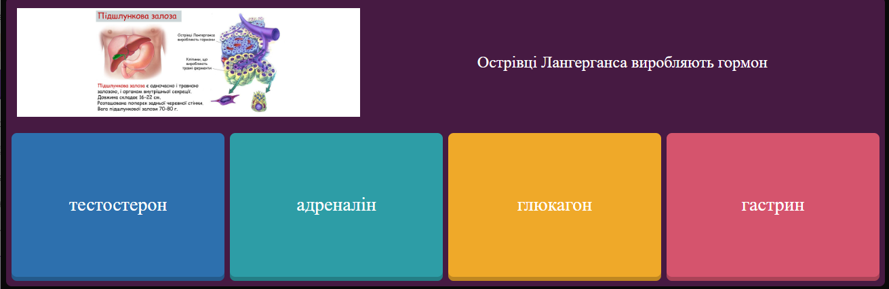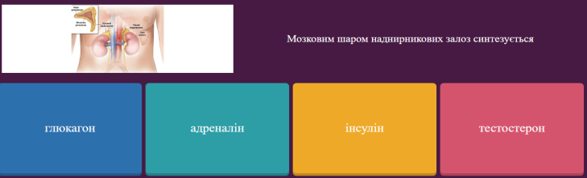
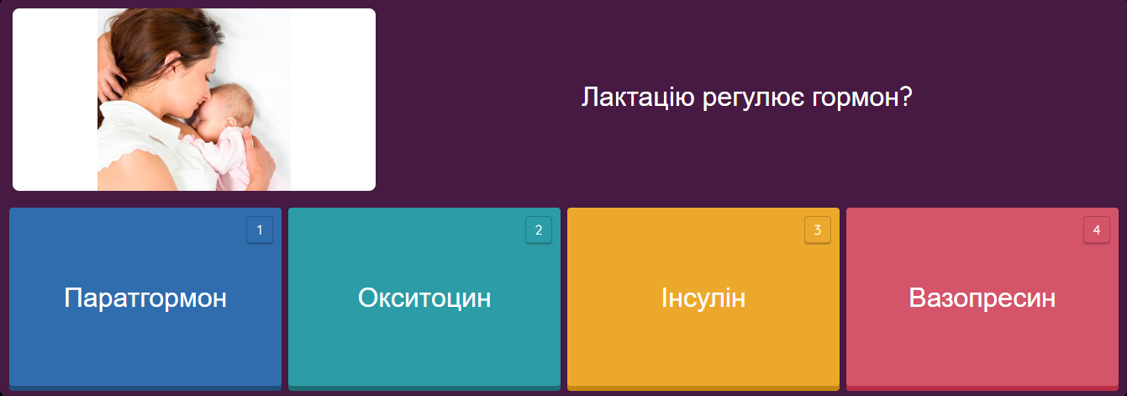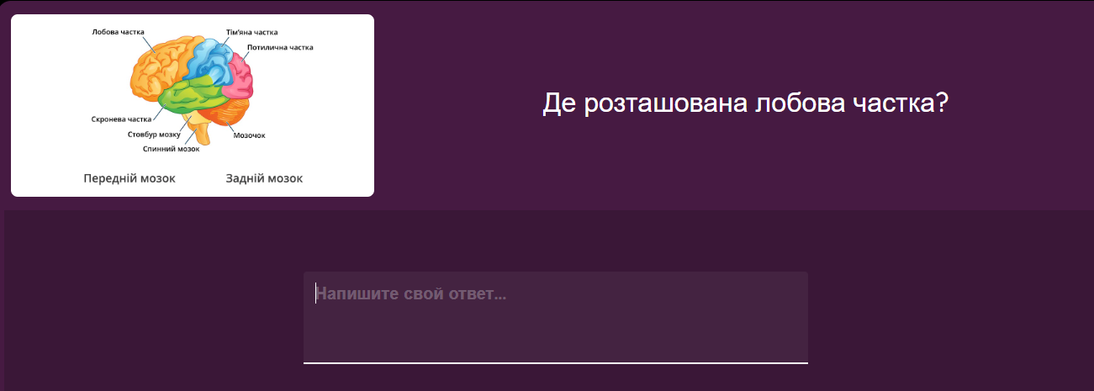
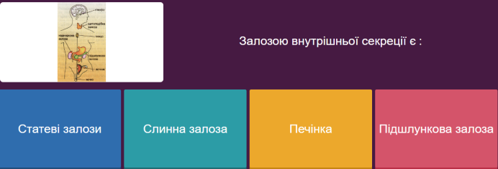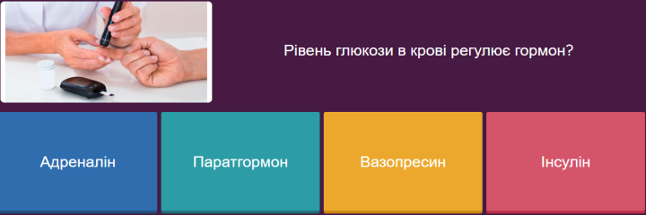
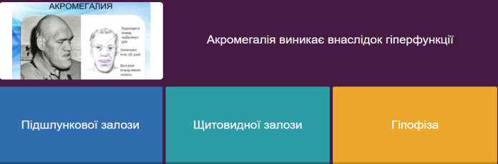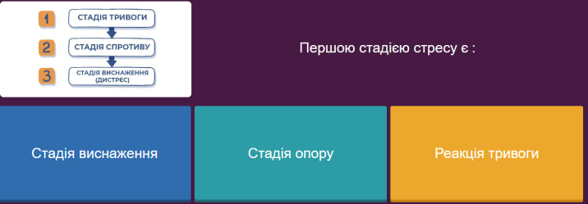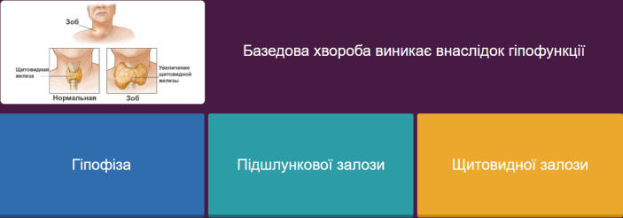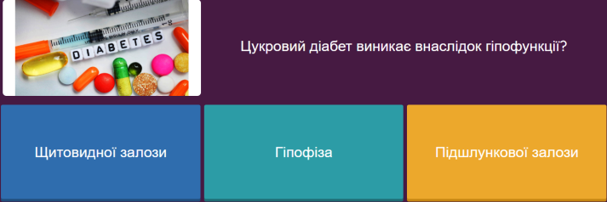

ДОДАТОК Б
Запитання, використані в онлайн додатку Kahoot з теми «Неорганічні сполуки»

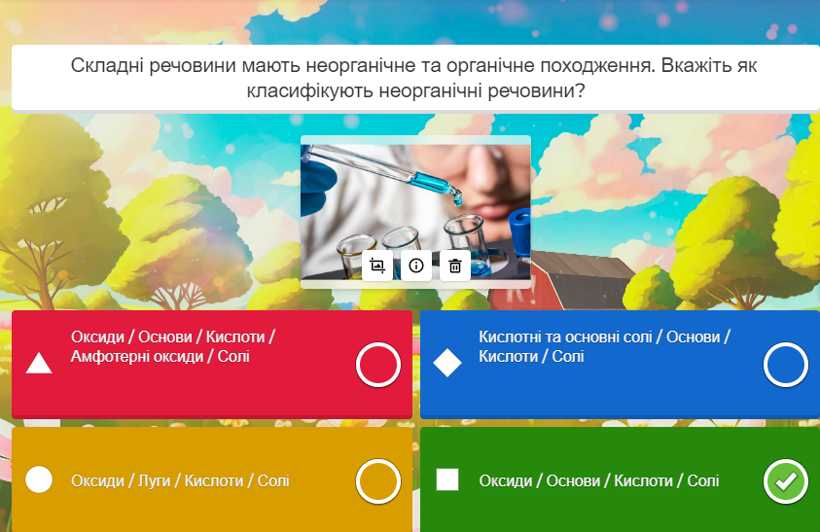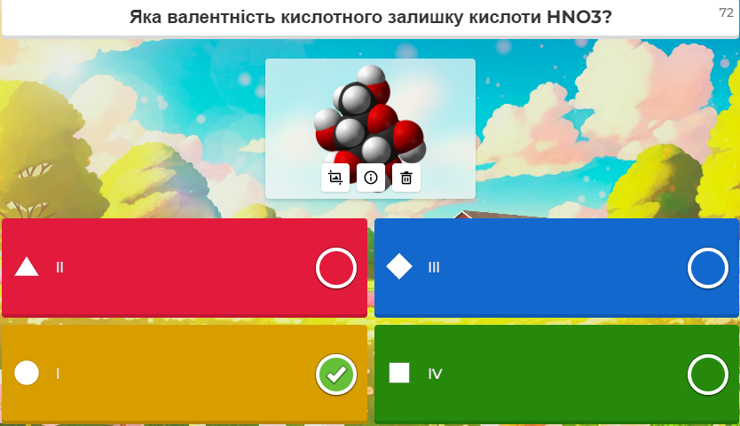
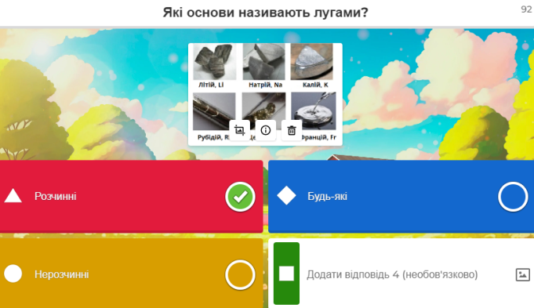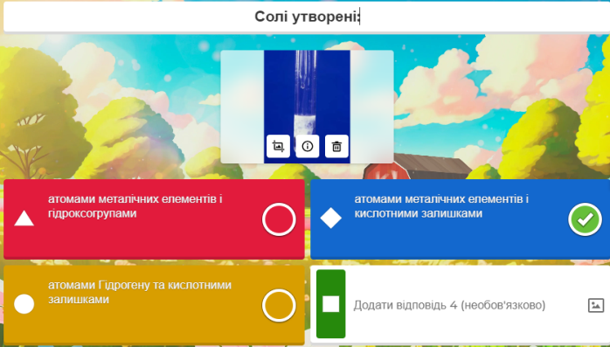
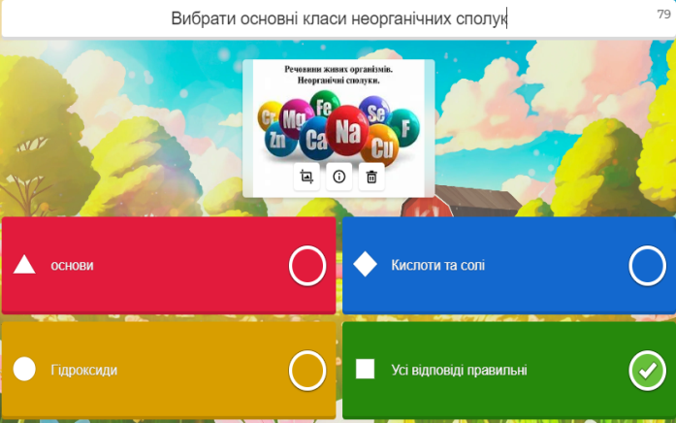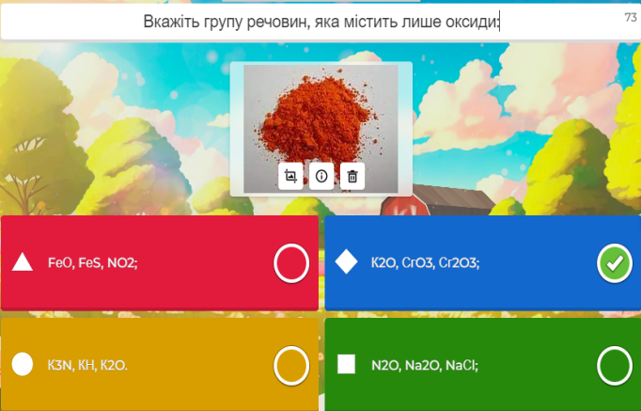
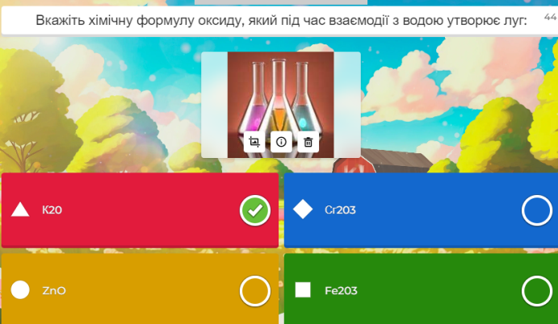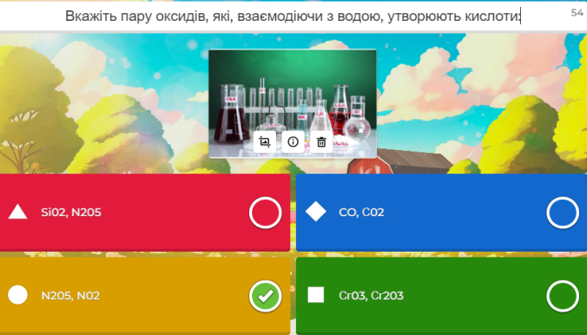
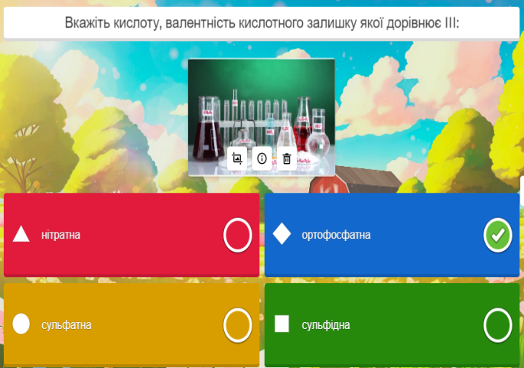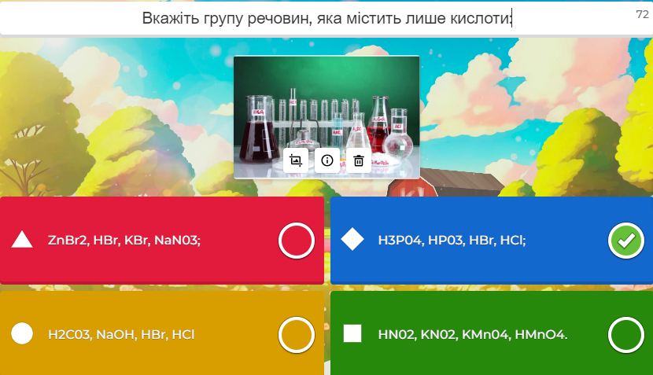
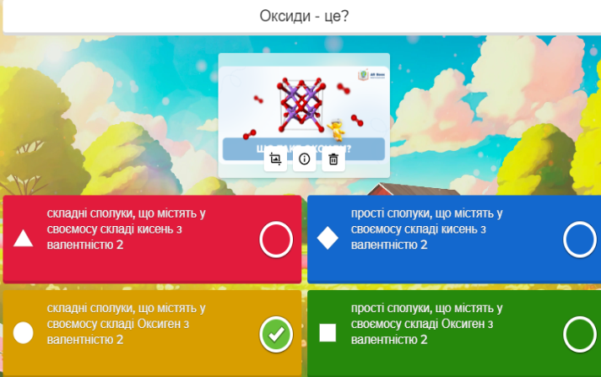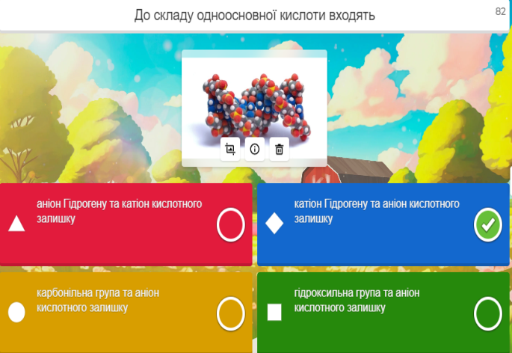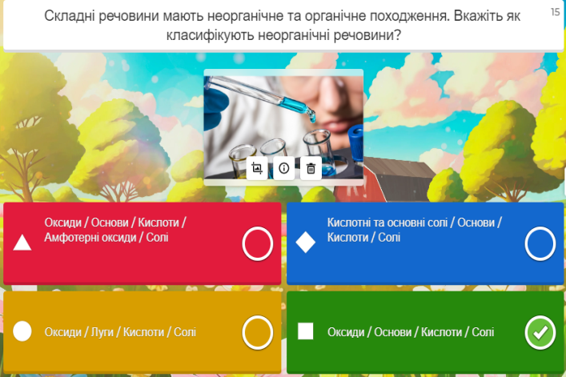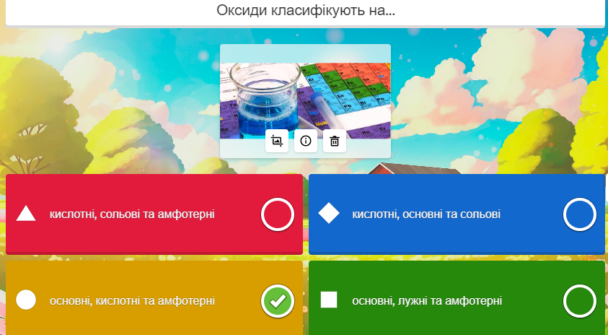
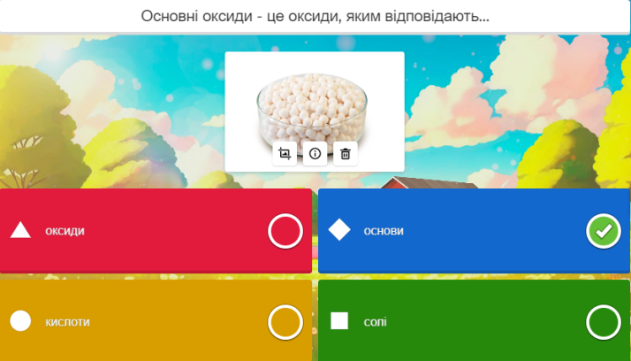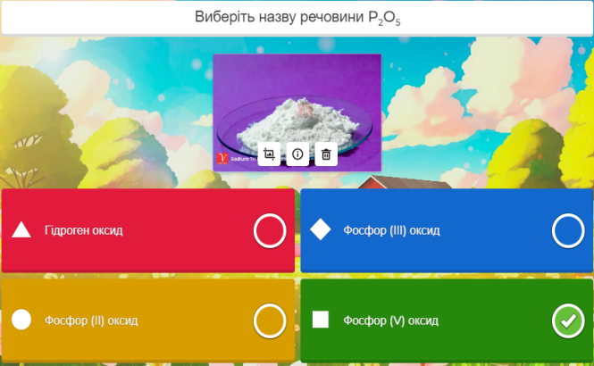

ДОДАТОК В
Опитувальник для визначення та діагностики спрямованості навчальної мотивації (за Дубовицькою Т. Д.) [45]

Анкета
Шановні учні!
Прочитайте наведені нижче запитання. Обведіть у коло літеру обраного варіанта відповіді. Запам’ятайте що відповідь вірнота мабуть,вірно є позитивною тобто ставиться плюс, а відповідь невірно та мабуть невірно є негативною, тому ставиться знак мінус.
Будьте уважні, не пропустіть жодного запитання!
1. Вивчення даного предмета дає мені можливість дізнатися багато важливої інформації для себе, проявити здібності.
А) Вірно Б) Мабуть, вірно В) Мабуть, невірно Г) Невірно
2. Досліджуваний предмет мені цікавий, і я хочу знати з даного предмету якомога більше.
А) Вірно Б) Мабуть, вірно В) Мабуть, невірно Г) Невірно
3. У вивченні даного предмета мені достатньо тих знань, які я отримую на заняттях.
А) Вірно Б) Мабуть, вірно В) Мабуть, невірно Г) Невірно
4. Навчальні заняття з даного предмету мені нецікаві, я їх виконую, бо цього вимагає вчитель.
А) Вірно Б) Мабуть, вірно В) Мабуть, невірно Г) Невірно
5. Труднощі, що виникають при вивченні даного предмета, роблять його для мене ще більш захоплюючим.
А) Вірно Б) Мабуть, вірно В) Мабуть, невірно Г) Невірно
6. При вивченні даного предмета, крім підручників і рекомендованої літератури, самостійно читаю додаткову літературу.
А) Вірно Б) Мабуть, вірно В) Мабуть, невірно Г) Невірно
7. Вважаю, що важкі теоретичні питання з цього предмету можна було б не вивчати.
А) Вірно Б) Мабуть, вірно В) Мабуть, невірно Г) Невірно
8. Якщо щось не виходить з даного предмету, намагаюся розібратися і дійти до суті справи.
А) Вірно Б) Мабуть, вірно В) Мабуть, невірно Г) Невірно
9. На заняттях з даного предмета у мене буває такий стан, коли «зовсім не хочеться вчитися».
А) Вірно Б) Мабуть, вірно В) Мабуть, невірно Г) Невірно
10. Активно працюю і виконую завдання тільки під контролем вчителя.
А) Вірно Б) Мабуть, вірно В) Мабуть, невірно Г) Невірно
11. Матеріал, що вивчається з даного предмету, з цікавістю обговорюю у вільний час (на перерві, вдома) зі своїми однокласниками (друзями).
А) Вірно Б) Мабуть, вірно В) Мабуть, невірно Г) Невірно
12. Намагаюся самостійно виконувати завдання з цього предмету, не люблю, коли мені підказують або допомагають.
А) Вірно Б) Мабуть, вірно В) Мабуть, невірно Г) Невірно
13. По можливості намагаюся списати виконання завдань у товаришів або прошу когось виконати завдання за мене.
А) Вірно Б) Мабуть, вірно В) Мабуть, невірно Г) Невірно
14. Вважаю, що все знання з даного предмету цінними і по можливості, потрібно знати з даного предмету якомога більше.
А) Вірно Б) Мабуть, вірно В) Мабуть, невірно Г) Невірно
15. Оцінка з цього предмету для мене важливіше, ніж знання.
А) Вірно Б) Мабуть, вірно В) Мабуть, невірно Г) Невірно
16. Якщо я погано підготовлений до уроку, то особливо не засмучуюсь і не переживаю.
А) Вірно Б) Мабуть, вірно В) Мабуть, невірно Г) Невірно
17. Мої інтереси і захоплення у вільний час пов'язані з даним предметом.
А) Вірно Б) Мабуть, вірно В) Мабуть, невірно Г) Невірно
18. Даний предмет дається мені насилу і мені доводиться змушувати себе виконувати навчальні завдання.
А) Вірно Б) Мабуть, вірно В) Мабуть, невірно Г) Невірно
19. Якщо через хворобу (або з інших причин) я пропускаю уроки з даного предмету, то мене це засмучує.
А) Вірно Б) Мабуть, вірно В) Мабуть, невірно Г) Невірно
20. Якби це було можливо, то я виключив б даний предмет з розкладу (навчального плану).
А) Вірно Б) Мабуть, вірно В) Мабуть, невірно Г) Невірно

